
HỌC VIỆN CÔNG NGHỆ BƯU CHÍNH VIỄN THÔNG
CƠ SỞ TẠI THÀNH PHỐ HỒ CHÍ MINH
KHOA: ........................................................
BÁO CÁO THỰC TẬP TỐT NGHIỆP ĐẠI HỌC
XÂY DỰNG HỆ THỐNG TỰ ĐỘNG HÓA VẬN HÀNH SOC BẰNG MÔ HÌNH AGENTIC AI TRÊN HẠ TẦNG CỤC BỘ
Ngành: | ........................................................
Sinh viên thực hiện: | ........................................................
Mã số sinh viên: | ........................................................
Lớp: | ........................................................
Nhóm: | A11
Giảng viên hướng dẫn: | ........................................................

TP. HỒ CHÍ MINH – 2026


HỌC VIỆN CÔNG NGHỆ BƯU CHÍNH VIỄN THÔNG
CƠ SỞ TẠI THÀNH PHỐ HỒ CHÍ MINH
KHOA: ........................................................
BÁO CÁO THỰC TẬP TỐT NGHIỆP ĐẠI HỌC
XÂY DỰNG HỆ THỐNG TỰ ĐỘNG HÓA VẬN HÀNH SOC BẰNG MÔ HÌNH AGENTIC AI TRÊN HẠ TẦNG CỤC BỘ
Ngành: | ........................................................
Sinh viên thực hiện: | ........................................................
Mã số sinh viên: | ........................................................
Lớp: | ........................................................
Nhóm: | A11
Giảng viên hướng dẫn: | ........................................................

TP. HỒ CHÍ MINH – 2026

PHIẾU GIAO ĐỀ TÀI THỰC TẬP TỐT NGHIỆP
Bảng P.1. Thông tin đề tài
Hạng mục | Nội dung
Tên đề tài | Xây dựng hệ thống Tự động hóa vận hành SOC bằng mô hình Agentic AI trên hạ tầng cục bộ
Nhóm thực hiện | A11
Sinh viên/MSSV/Lớp | ................................................................................
Giảng viên hướng dẫn | ................................................................................
Sản phẩm | Mã nguồn Agentic SOC; dashboard real-time; API ingest/HEC/syslog; pipeline triage–enrichment–RAG–incident–response; tài liệu triển khai và báo cáo.
Nguồn: Đề cương TTTN do người dùng cung cấp.
1. Nội dung lý thuyết
– Tổng quan vận hành SOC, alert triage, incident handling, escalation, ticketing và các điểm nghẽn của quy trình thủ công.
– Agentic AI, Local LLM, Docker, Ollama, workflow orchestration, RAG và cơ sở dữ liệu cục bộ.
– Tích hợp log, chuẩn hóa sự kiện, enrichment IOC/asset/MITRE ATT&CK/CVE và mô hình human-in-the-loop.
– Kiểm soát an toàn khi AI gọi công cụ: phân quyền, audit log, approval gate, sandbox, rollback và giới hạn hành động nguy hiểm.
– Phương pháp đánh giá hiệu quả: độ trễ triage, thời gian phản hồi, độ bao phủ chức năng, độ chính xác khuyến nghị và mức giảm tải cho analyst.
2. Nội dung thực hành
– Triển khai môi trường lab VMware với Kali Linux, OPNsense, Ubuntu/Apache và Splunk Cloud.
– Xây dựng FastAPI pipeline nhận REST, HEC và syslog; chuẩn hóa Apache, Suricata, Windows; gom nhóm theo fingerprint.
– Xây dựng Triage, Enrichment, RAG, Local LLM, Report và Response Agent; tạo incident cho cảnh báo High/Critical.
– Xây dựng dashboard SSE, approval gate, audit trail, adapter dry-run/webhook/OPNsense và cấu hình Docker Compose.
– Kiểm thử tự động, smoke test end-to-end và benchmark cục bộ bằng 200 sự kiện tổng hợp có thể tái lập.

3. Xác nhận
Giảng viên hướng dẫn | Ký và ghi rõ họ tên
Sinh viên 1 | Ký và ghi rõ họ tên
Sinh viên 2 | Ký và ghi rõ họ tên
Sinh viên 3 | Ký và ghi rõ họ tên

MỤC LỤC
MỞ ĐẦU 1
1. Lý do chọn đề tài 1
2. Mục tiêu 1
3. Đối tượng và phạm vi nghiên cứu 1
4. Phương pháp nghiên cứu 2
5. Sản phẩm và bố cục báo cáo 2
CHƯƠNG 1. CƠ SỞ LÝ THUYẾT 3
1.1. Trung tâm vận hành an toàn thông tin 3
1.2. SIEM, SOAR và điểm nghẽn vận hành 3
1.3. Agentic AI và mô hình đa tác nhân 3
1.4. Hạ tầng Local AI và RAG 4
1.5. Chuẩn hóa, correlation và enrichment 4
1.6. An toàn, human-in-the-loop và audit 5
1.7. Tiêu chí đánh giá 5
1.8. Kết chương 5
CHƯƠNG 2. PHÂN TÍCH YÊU CẦU VÀ THIẾT KẾ 6
2.1. Mô tả bài toán 6
2.2. Yêu cầu chức năng 6
2.3. Yêu cầu phi chức năng 6
2.4. Kiến trúc tổng thể 7
2.5. Mô hình mạng thực nghiệm 8
2.6. Luồng xử lý sự kiện real-time 9
2.7. Thiết kế phối hợp agent 10
2.8. Thiết kế mô hình dữ liệu 11
2.9. Thiết kế luật triage và correlation 11
2.10. Thiết kế API và kiểm soát truy cập 12
2.11. Kết chương 12
CHƯƠNG 3. XÂY DỰNG VÀ TRIỂN KHAI HỆ THỐNG 13
3.1. Môi trường và công nghệ 13
3.2. Cấu hình VMware và OPNsense 13
3.3. Cấu hình Ubuntu và kiểm tra kết nối 15
3.4. NAT và firewall 16
3.5. Suricata và dịch vụ Apache 19
3.6. Kiến trúc triển khai Docker Compose 22
3.7. Collector, parser và event pipeline 22
3.8. Triage, Enrichment và RAG Agent 23
3.9. Local LLM và cơ chế fallback 23
3.10. Incident, report và response 24
3.11. Dashboard real-time 25
3.12. Tích hợp Splunk và kịch bản DIRB 26
3.13. Cấu hình và hardening 27
3.14. Kết chương 27
CHƯƠNG 4. KIỂM THỬ VÀ ĐÁNH GIÁ 28
4.1. Mục tiêu và phương pháp kiểm thử 28
4.2. Kết quả kiểm thử tự động và smoke test 28
4.3. Kiểm thử kịch bản Apache/DIRB và Suricata/Nmap 28
4.4. Kiểm thử kịch bản Windows và approval 29
4.5. Benchmark cục bộ 30
4.6. Ma trận mức độ hoàn thành 31
4.7. Đánh giá an toàn và khả năng giải thích 31
4.8. Hạn chế 31
4.9. Hướng cải tiến 32
4.10. Kết chương 32
KẾT LUẬN VÀ KIẾN NGHỊ 33
1. Kết luận 33
2. Kiến nghị 33
3. Sản phẩm bàn giao 33
PHỤ LỤC 34
PHỤ LỤC A. DANH MỤC API 34
PHỤ LỤC B. HƯỚNG DẪN CHẠY NHANH 34
PHỤ LỤC C. SỰ KIỆN HEC MẪU 34
PHỤ LỤC D. CẤU TRÚC MÃ NGUỒN 35
PHỤ LỤC E. CHECKLIST NGHIỆM THU 35
TÀI LIỆU THAM KHẢO 36

LỜI CẢM ƠN
Nhóm A11 xin trân trọng cảm ơn giảng viên hướng dẫn, các thầy cô của Học viện Công nghệ Bưu chính Viễn thông và các cá nhân đã hỗ trợ trong quá trình học tập, xây dựng môi trường thực nghiệm và hoàn thiện báo cáo. Những định hướng về kiến trúc hệ thống, an toàn mạng và phương pháp trình bày khoa học là nền tảng quan trọng để nhóm chuyển một bài lab mạng rời rạc thành một quy trình SOC có thể vận hành, kiểm thử và đánh giá.
Đề tài kết hợp nhiều miền kỹ thuật gồm tường lửa OPNsense, thu thập log, SIEM, phát triển API, cơ sở dữ liệu, mô hình ngôn ngữ cục bộ và kiểm soát phản ứng. Trong giới hạn thời gian và hạ tầng của đồ án, hệ thống mới dừng ở mức lab/pilot. Nhóm mong nhận được các góp ý để tiếp tục hoàn thiện chất lượng phát hiện, mở rộng nguồn dữ liệu và tăng độ an toàn khi tích hợp với hệ thống thật.
Nhóm A11

KÝ HIỆU VÀ CHỮ VIẾT TẮT
Bảng P.2. Danh mục chữ viết tắt
Ký hiệu | Tiếng Anh | Ý nghĩa sử dụng trong báo cáo
SOC | Security Operations Center | Trung tâm vận hành an toàn thông tin
SIEM | Security Information and Event Management | Thu thập, tìm kiếm và phân tích log
SOAR | Security Orchestration, Automation and Response | Điều phối và tự động hóa phản ứng
IDS/IPS | Intrusion Detection/Prevention System | Phát hiện/ngăn chặn xâm nhập
IOC | Indicator of Compromise | Dấu hiệu thỏa hiệp
RAG | Retrieval-Augmented Generation | Sinh nội dung có truy xuất tri thức
LLM | Large Language Model | Mô hình ngôn ngữ lớn
API | Application Programming Interface | Giao diện lập trình ứng dụng
HEC | HTTP Event Collector | Giao thức nhận sự kiện qua HTTP tương thích Splunk
SSE | Server-Sent Events | Kênh đẩy cập nhật một chiều tới dashboard
RBAC | Role-Based Access Control | Kiểm soát truy cập theo vai trò
MTTD/MTTR | Mean Time to Detect/Respond | Thời gian trung bình phát hiện/phản hồi
Nguồn: Nhóm A11 chuẩn hóa thuật ngữ.

DANH MỤC BẢNG
Bảng P.1. Thông tin đề tài 3
Bảng P.2. Danh mục chữ viết tắt iv
Bảng P.3. Kế hoạch thực hiện đề tài trong 12 tuần vii
Bảng 1.1. So sánh quy trình thủ công và Agentic SOC 3
Bảng 1.2. Ánh xạ khối chức năng với công nghệ 4
Bảng 2.1. Yêu cầu chức năng của hệ thống 6
Bảng 2.2. Nguồn dữ liệu và tuyến thu nhận 8
Bảng 2.3. Hợp đồng đầu vào/đầu ra của các agent 10
Bảng 2.4. Quy tắc triage chính 11
Bảng 2.5. Các nhóm API vận hành 12
Bảng 3.1. Môi trường triển khai 13
Bảng 3.2. Các dịch vụ Docker Compose 22
Bảng 3.3. Ví dụ kết quả chuẩn hóa và triage 23
Bảng 3.4. Các biến cấu hình quan trọng 27
Bảng 3.5. Checklist vận hành tối thiểu 27
Bảng 4.1. Bộ ca kiểm thử tự động 28
Bảng 4.2. Kết quả kiểm thử chức năng 28
Bảng 4.3. Số liệu benchmark có thể tái lập 30
Bảng 4.4. Mức độ hoàn thành so với đề cương 31
Bảng 4.5. Đánh giá các kiểm soát an toàn 31
Bảng A.1. Danh mục endpoint chính 34

DANH MỤC HÌNH, SƠ ĐỒ
Hình 2.1. Kiến trúc tổng thể hệ thống Agentic SOC 7
Hình 2.2. Mô hình mạng lab và các luồng telemetry 8
Hình 2.3. Luồng xử lý sự kiện real-time 9
Hình 2.4. Mô hình phối hợp các agent 10
Hình 2.5. Mô hình dữ liệu vận hành SOC 11
Hình 3.1. Cấu hình card mạng cho máy ảo trong VMware 14
Hình 3.2. Màn hình console và gán interface OPNsense 15
Hình 3.3. Kiểm tra và cấu hình interface mạng trên Ubuntu 16
Hình 3.4. Thiết lập chế độ Hybrid outbound NAT 17
Hình 3.5. Rule WAN cho phép ICMP từ máy Kali thử nghiệm 18
Hình 3.6. Firewall live log ghi nhận lưu lượng từ vùng WAN 19
Hình 3.7. Cấu hình dịch vụ Intrusion Detection trên OPNsense 20
Hình 3.8. Cấu hình NAT Port Forward dịch vụ HTTP tới Ubuntu 21
Hình 3.9. Splunk Universal Forwarder theo dõi Apache access.log 21
Hình 3.10. Kiến trúc triển khai bằng Docker Compose 22
Hình 3.11. Sequence từ tấn công đến phê duyệt phản ứng 24
Hình 3.12. Vòng đời alert, incident và response action 25
Hình 3.13. Bố cục dashboard vận hành real-time 25
Hình 3.14. Kali Linux thực hiện quét thư mục bằng DIRB 26
Hình 3.15. Splunk Cloud hiển thị kết quả Apache access log 26
Hình 4.1. Kết quả kiểm thử và benchmark cục bộ 30

KẾ HOẠCH THỰC HIỆN
Bảng P.3. Kế hoạch thực hiện đề tài trong 12 tuần
Tuần | Công việc chính | Sản phẩm/tiêu chí hoàn thành
1 | Khảo sát yêu cầu, tài liệu và phạm vi lab | Đề cương, danh sách nguồn log, tiêu chí đánh giá
2 | Dựng VMware và phân vùng WAN/LAN/DMZ | Các máy ảo liên lạc đúng sơ đồ
3 | Cấu hình OPNsense, NAT và firewall | Ubuntu ra Internet, WAN rule có kiểm soát
4 | Triển khai Apache, Suricata và Splunk | Có log Apache/IDS trên hệ thống giám sát
5 | Thiết kế kiến trúc Agentic SOC và dữ liệu | Sơ đồ pipeline, agent, database, API
6 | Xây dựng collector và parser | REST, HEC, syslog; Apache/Suricata/Windows
7 | Xây dựng correlation, triage, enrichment | Alert được gom nhóm và gắn severity/context
8 | Xây dựng RAG, report và incident | Playbook cục bộ; report Markdown; case tracking
9 | Xây dựng response và approval gate | Đề xuất action, approve/reject, audit, dry-run
10 | Xây dựng dashboard SSE và Docker | Dashboard real-time, compose profiles
11 | Kiểm thử, benchmark và hardening | Test 5/5, số liệu benchmark, checklist an toàn
12 | Hoàn thiện báo cáo và nghiệm thu | DOCX đúng quy cách, mã nguồn và hướng dẫn
Nguồn: Nhóm A11 đề xuất.

MỞ ĐẦU

1. Lý do chọn đề tài
Sự gia tăng về số lượng nguồn log, kỹ thuật tấn công và yêu cầu phản ứng nhanh khiến quy trình SOC truyền thống chịu áp lực lớn. Trong mô hình thủ công, analyst phải liên tục chuyển đổi giữa SIEM, công cụ threat intelligence, tài liệu playbook và thiết bị phản ứng. Các thao tác lặp lại như chuẩn hóa dữ liệu, tra cứu IOC, ánh xạ MITRE ATT&CK, tổng hợp timeline và soạn báo cáo chiếm nhiều thời gian nhưng vẫn dễ thiếu nhất quán. NIST SP 800-61 Rev. 3 nhấn mạnh việc tích hợp ứng phó sự cố vào quản trị rủi ro an ninh mạng và cải thiện hiệu quả phát hiện, phản ứng, phục hồi [1].
Agentic AI mở ra cách tiếp cận phù hợp cho các tác vụ có nhiều bước: một bộ điều phối nhận mục tiêu, gọi các agent chuyên trách, giữ ngữ cảnh và áp dụng playbook. Tuy nhiên, việc để mô hình ngôn ngữ trực tiếp thay đổi firewall hoặc cô lập thiết bị có thể tạo rủi ro cao. Vì vậy, đề tài lựa chọn kiến trúc local-first: dữ liệu nhạy cảm được xử lý tại chỗ; logic severity, policy và approval gate là xác định; LLM chỉ bổ sung nhận định và không được vượt qua lớp kiểm soát.

2. Mục tiêu
– Xây dựng một hệ thống SOC real-time ở mức lab/pilot, có thể nhận log từ Apache, Suricata, Windows, Splunk và syslog OPNsense.
– Chuẩn hóa, lưu bằng chứng, tương quan sự kiện, phân loại Low/Medium/High/Critical và làm giàu bằng IOC, asset, MITRE ATT&CK, tri thức playbook.
– Tự động tạo incident, timeline, báo cáo và đề xuất phản ứng; mọi hành động rủi ro cao phải được analyst phê duyệt.
– Triển khai hoàn toàn cục bộ bằng FastAPI, PostgreSQL/SQLite, Docker Compose, Ollama tùy chọn và dashboard không phụ thuộc CDN.
– Đánh giá bằng kiểm thử chức năng, kịch bản thực nghiệm và benchmark có thể tái lập trên mã nguồn bàn giao.

3. Đối tượng và phạm vi nghiên cứu
Đối tượng nghiên cứu là chuỗi vận hành từ telemetry đến quyết định phản ứng trong một SOC nhỏ: collector, parser, correlation, triage, enrichment, knowledge retrieval, case management, response orchestration và audit. Môi trường thực nghiệm gồm Kali Linux ở phía WAN, OPNsense làm gateway/firewall, Ubuntu chạy Apache và Agentic SOC, cùng Splunk Cloud để quan sát log. Phạm vi không bao gồm thay thế SIEM/EDR thương mại, không thực hiện cô lập endpoint thật và không tự động chặn mạng bên ngoài khi chưa được phê duyệt.

4. Phương pháp nghiên cứu
Nhóm sử dụng phương pháp phân tích–thiết kế hướng hệ thống, kết hợp thực nghiệm có kiểm soát. Yêu cầu được rút ra từ đề cương và bài lab hiện có; kiến trúc được phân rã thành các agent có trách nhiệm rõ ràng; dữ liệu được chuẩn hóa về schema thống nhất. Mã nguồn được kiểm thử ở ba cấp: đơn vị cho parser/RAG, tích hợp end-to-end cho API và benchmark trong tiến trình bằng TestClient. Kết quả được đối chiếu trực tiếp với database và audit trail, không dùng số liệu ước lượng.

5. Sản phẩm và bố cục báo cáo
Sản phẩm gồm mã nguồn ứng dụng, cấu hình Docker Compose, dashboard vận hành, dữ liệu IOC/asset mẫu, bốn playbook tri thức, test tự động, script gửi sự kiện mẫu, hướng dẫn triển khai và báo cáo này. Chương 1 trình bày cơ sở lý thuyết; Chương 2 phân tích yêu cầu và thiết kế; Chương 3 mô tả quá trình xây dựng, tích hợp; Chương 4 kiểm thử và đánh giá. Phần cuối tổng kết kết quả, kiến nghị hướng phát triển và cung cấp phụ lục để tái lập hệ thống.

CHƯƠNG 1. CƠ SỞ LÝ THUYẾT

1.1. Trung tâm vận hành an toàn thông tin
SOC là tổ chức, quy trình và nền tảng kỹ thuật dùng để giám sát, phát hiện, điều tra và phối hợp ứng phó sự cố. Một alert chỉ là tín hiệu ban đầu; analyst cần xác minh độ tin cậy, phạm vi ảnh hưởng và mối liên hệ với các sự kiện khác trước khi nâng thành incident. Vòng đời điển hình gồm chuẩn bị, phát hiện, phân tích, ngăn chặn, loại bỏ, phục hồi và rút kinh nghiệm. Trong đề tài, vòng đời này được thu gọn thành các trạng thái có thể kiểm toán: new, open, investigating, contained, false positive và closed.
Ba đại lượng vận hành quan trọng là MTTD, thời gian triage và MTTR. Tối ưu một đại lượng không được làm suy giảm chất lượng bằng chứng hoặc phá vỡ kiểm soát. Vì vậy, pipeline cần lưu cả raw event và normalized event, tách quyết định phát hiện khỏi quyết định phản ứng, đồng thời duy trì audit log xuyên suốt. Đây là nguyên tắc thiết kế chính của hệ thống A11.

1.2. SIEM, SOAR và điểm nghẽn vận hành
SIEM tập trung log, cho phép tìm kiếm, tạo dashboard và phát hiện theo rule. SOAR bổ sung workflow, ticket và thao tác phản ứng. Trong môi trường nhỏ, chi phí vận hành và độ phức tạp tích hợp thường khiến nhiều bước vẫn thực hiện thủ công: sao chép IP, tra asset, tìm playbook, viết tóm tắt và chờ phê duyệt. Agentic SOC không thay SIEM mà đứng phía sau hoặc song song với SIEM để chuẩn hóa, điều phối và đưa dữ liệu về một hàng đợi xử lý nhất quán.
Bảng 1.1. So sánh quy trình thủ công và Agentic SOC
Bước | SOC thủ công | Agentic SOC A11
Thu nhận | Analyst mở nhiều giao diện, định dạng khác nhau | REST/HEC/syslog đưa về một collector
Chuẩn hóa | Đọc và diễn giải từng sourcetype | Parser chuẩn hóa schema và giữ raw event
Triage | Dựa nhiều vào kinh nghiệm cá nhân | Rule xác định, severity và confidence có lý do
Enrichment | Tra cứu IOC, asset, MITRE thủ công | Agent tra dữ liệu cục bộ và gắn context
Báo cáo | Tổng hợp timeline bằng tay | Incident và report Markdown tự động
Phản ứng | Chuyển công cụ, dễ thiếu audit | Action proposal, approval gate, executor và audit
Nguồn: Nhóm A11 phân tích.

1.3. Agentic AI và mô hình đa tác nhân
Agentic AI là mô hình trong đó hệ thống không chỉ sinh văn bản mà còn phân rã nhiệm vụ, lựa chọn công cụ, ghi nhận trạng thái và phối hợp nhiều thành phần chuyên biệt. Đối với SOC, cách phân rã theo vai trò giúp giảm quyền của từng agent: Triage Agent chỉ đánh giá; Enrichment Agent chỉ đọc dữ liệu bổ sung; RAG Agent chỉ truy xuất tài liệu; Report Agent chỉ tổng hợp; Response Agent chỉ tạo đề xuất. Orchestrator là lớp điều phối nhưng mọi tác vụ gây thay đổi đều đi qua policy và approval gate.
Ưu điểm của kiến trúc này là khả năng giải thích: mỗi đầu ra có nguồn dữ liệu, lý do và trạng thái riêng. Nhược điểm là nguy cơ lan truyền lỗi giữa các agent, prompt injection từ log hoặc tài liệu, gọi công cụ vượt quyền và thiếu tính xác định của LLM. OWASP khuyến nghị xác thực đầu vào, giới hạn công cụ, quản lý danh tính agent và quan sát đầy đủ luồng hành động [6], [7]. Hệ thống A11 áp dụng các nguyên tắc này bằng schema cố định, allowlist action, tách token, dry-run và audit.

1.4. Hạ tầng Local AI và RAG
Local AI đặt mô hình và tri thức trong hạ tầng kiểm soát bởi đơn vị. Ollama cung cấp API chạy mô hình cục bộ và hỗ trợ structured outputs theo JSON schema [5]. Trong hệ thống A11, Ollama là thành phần tùy chọn; pipeline lõi vẫn chạy khi mô hình tắt hoặc timeout. Cách tiếp cận này bảo đảm khả năng vận hành suy giảm có kiểm soát thay vì phụ thuộc hoàn toàn vào AI.
RAG kết hợp truy xuất tài liệu với sinh nội dung. Knowledge Base của đề tài nạp bốn tài liệu Markdown: chính sách vận hành, ứng phó brute force, web attack và Windows endpoint. Truy xuất dùng vector từ tần suất token cục bộ, phù hợp với lab nhỏ và không gửi log ra Internet. Kết quả truy xuất được đưa vào nhận định hoặc report dưới dạng khuyến nghị; policy thực thi không lấy trực tiếp từ câu trả lời LLM.

1.5. Chuẩn hóa, correlation và enrichment
Chuẩn hóa biến nhiều định dạng về các trường chung như timestamp, source, event_type, src_ip, dst_ip, dst_port, host, username, message và raw. Fingerprint được tạo từ các thuộc tính ổn định để gom sự kiện cùng loại trong cửa sổ 300 giây. Correlation làm giảm trùng lặp nhưng không xóa bằng chứng: mỗi sự kiện vẫn được lưu trong bảng security_events và liên kết tới alert.
Enrichment bổ sung giá trị kinh doanh và bối cảnh: criticality của asset, owner, network zone, danh sách IOC cục bộ, tính chất địa chỉ IP và lịch sử sự kiện. MITRE ATT&CK cung cấp ngôn ngữ chung để mô tả kỹ thuật tấn công; phiên bản Enterprise hiện tổ chức kỹ thuật theo các tactic từ Reconnaissance đến Impact [2], [3]. Đề tài ánh xạ các mẫu như Nmap, DIRB, brute force và xóa audit log sang kỹ thuật phù hợp.
Bảng 1.2. Ánh xạ khối chức năng với công nghệ
Khối | Công nghệ | Vai trò
Collector/API | FastAPI, UDP asyncio | REST, HEC, syslog và xác thực
Lưu trữ | PostgreSQL/SQLite, SQLAlchemy | Alert, event, incident, action, audit
AI cục bộ | Ollama, RAG Markdown | Nhận định bổ sung và truy xuất playbook
Điều phối | Python service, n8n tùy chọn | Pipeline xác định và workflow mở rộng
Quan sát | HTML/CSS/JS, SSE | Dashboard real-time hoạt động offline
Triển khai | Docker Compose | Network, healthcheck, volume và profiles
Nguồn: Thiết kế và mã nguồn A11.

1.6. An toàn, human-in-the-loop và audit
NIST AI RMF tổ chức quản trị rủi ro AI theo bốn nhóm Govern, Map, Measure và Manage [4]. Áp dụng vào SOC, nhóm xác định trước tài sản, quyền công cụ, ngưỡng severity, hành động nào được tự động và hành động nào bắt buộc phê duyệt. Notify có thể tự động; block_ip và isolate_host phải pending. Target IP được kiểm tra cú pháp và từ chối private, loopback, multicast, unspecified để tránh chặn nhầm hạ tầng nội bộ.
AuditEvent ghi actor, action, object_type, object_id, outcome, detail và thời gian. Việc tách approval khỏi execution giúp chứng minh ai ra quyết định và adapter nào đã được gọi. Chế độ mặc định dry_run vẫn chạy toàn bộ validation và ghi kết quả nhưng không thay đổi firewall/endpoint. Đây là điểm khác biệt giữa minh họa tự động hóa và một hệ thống có khả năng triển khai an toàn.

1.7. Tiêu chí đánh giá
Đánh giá bao gồm bốn nhóm: tính đúng chức năng, hiệu năng pipeline, an toàn phản ứng và khả năng vận hành. Tính đúng được đo bằng test parser, RAG và end-to-end. Hiệu năng được đo theo throughput và latency trên 200 sự kiện trong tiến trình. An toàn được đánh giá bằng approval, validation target, dry-run và audit. Khả năng vận hành được xác minh qua healthcheck, dashboard SSE, Docker profiles và tài liệu cấu hình.

1.8. Kết chương
Chương 1 đã xác lập nền tảng cho kiến trúc Agentic SOC: SIEM giữ vai trò nguồn và quan sát; các agent đảm nhiệm phân tích chuyên biệt; RAG/LLM chỉ bổ trợ; policy, approval và audit tạo ranh giới an toàn. Các nguyên tắc này được cụ thể hóa thành yêu cầu và thiết kế ở Chương 2.

CHƯƠNG 2. PHÂN TÍCH YÊU CẦU VÀ THIẾT KẾ

2.1. Mô tả bài toán
Bài lab ban đầu đã tạo được log từ OPNsense, Apache và Splunk Cloud nhưng chưa có lớp xử lý thống nhất sau SIEM. Analyst vẫn phải đọc log, kết luận mức độ, tra cứu và thực hiện phản ứng bằng tay. Bài toán đặt ra là xây dựng một lõi SOC cục bộ có thể nhận dữ liệu real-time từ nhiều kênh, tương quan, giải thích quyết định và tạo luồng phản ứng có kiểm soát mà không làm gián đoạn cấu trúc lab hiện có.

2.2. Yêu cầu chức năng
Bảng 2.1. Yêu cầu chức năng của hệ thống
Mã | Yêu cầu | Tiêu chí chấp nhận
FR-01 | Nhận sự kiện qua REST, HEC và syslog | Payload hợp lệ được phản hồi và lưu
FR-02 | Chuẩn hóa Apache, Suricata, Windows và JSON | Trường chung nhất quán, giữ raw
FR-03 | Tương quan trong cửa sổ thời gian | Sự kiện cùng fingerprint tăng event_count
FR-04 | Triage và MITRE mapping | Có severity, confidence, reasons, MITRE
FR-05 | Enrichment IOC và asset | Bổ sung criticality, zone và IOC match
FR-06 | RAG/Local LLM tùy chọn | Có fallback khi LLM lỗi hoặc tắt
FR-07 | Incident và report | High/Critical tạo case, timeline, Markdown
FR-08 | Response có phê duyệt | Block/cô lập không chạy trước approval
FR-09 | Dashboard real-time | SSE cập nhật alert, action và audit
FR-10 | Triển khai container | Compose khởi động API/DB và profile mở rộng
Nguồn: Đề cương và phân tích A11.

2.3. Yêu cầu phi chức năng
– Bảo mật: tách ingest key, admin token và stream ticket; secret không ghi cứng khi triển khai; mặc định bind HTTP vào localhost.
– Tin cậy: pipeline hoạt động khi Ollama không sẵn sàng; database transaction giữ nhất quán; healthcheck cho API và PostgreSQL.
– Giải thích: mỗi alert có triage reasons, enrichment, MITRE, recommendations và evidence.
– Khả năng tái lập: cấu hình qua biến môi trường; Docker Compose; test và demo script đi kèm.
– Hiệu năng: xử lý mức hàng trăm sự kiện/giây trong benchmark cục bộ là đủ cho lab; SSE tránh polling liên tục.
– An toàn vận hành: response mặc định dry_run; allowlist mode; kiểm tra target; approval và audit bắt buộc.

2.4. Kiến trúc tổng thể
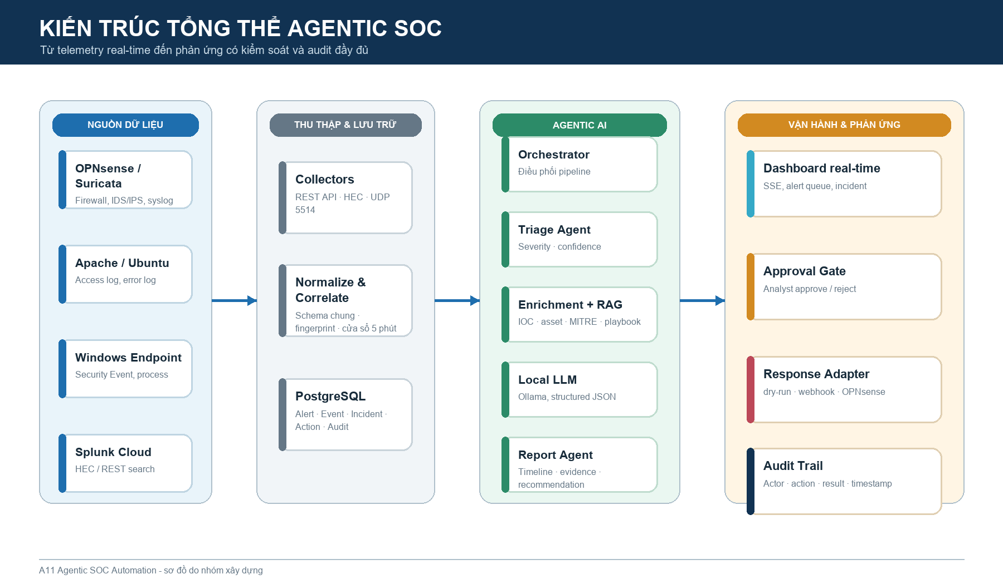
Hình 2.1. Kiến trúc tổng thể hệ thống Agentic SOC
Nguồn: Nhóm A11 thiết kế.
Kiến trúc gồm bốn lớp. Lớp telemetry nhận dữ liệu từ OPNsense/Suricata, Apache, Windows và Splunk Cloud. Lớp ingest chuẩn hóa định dạng, tạo fingerprint và lưu bằng chứng. Lớp agent thực hiện triage, enrichment, RAG/LLM, tạo report và action proposal. Lớp vận hành cung cấp dashboard, incident queue, approval gate, response adapter và audit trail. Mỗi lớp có giao diện rõ ràng để có thể thay nguồn log hoặc mô hình AI mà không thay toàn bộ hệ thống.

2.5. Mô hình mạng thực nghiệm
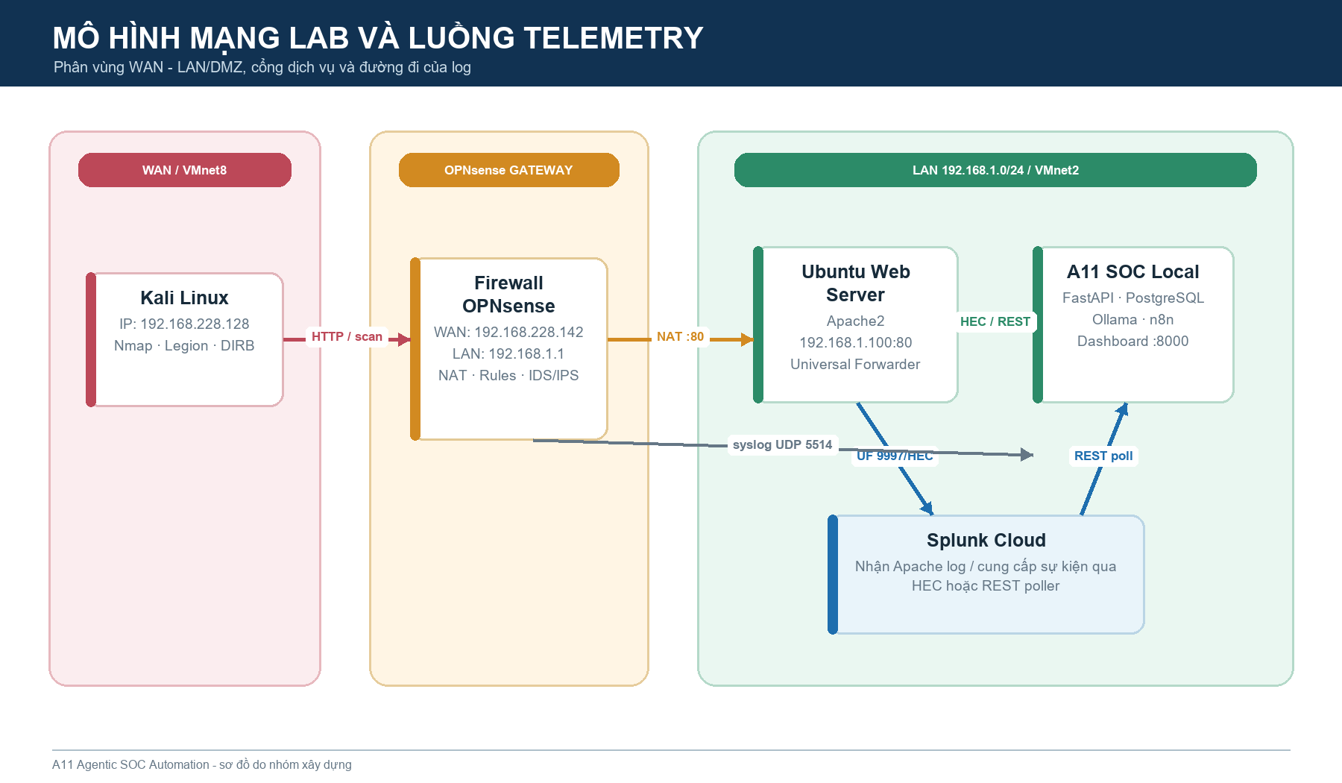
Hình 2.2. Mô hình mạng lab và các luồng telemetry
Nguồn: Nhóm A11 tổng hợp từ bài lab.
Kali Linux đóng vai trò nguồn kiểm thử bên WAN. OPNsense có các interface WAN, LAN và DMZ, thực hiện NAT và firewall. Ubuntu chạy Apache làm mục tiêu, đồng thời có thể chạy A11 SOC. Splunk Universal Forwarder gửi access log lên Splunk Cloud; song song, shippers hoặc poller đưa dữ liệu vào collector cục bộ. Syslog từ OPNsense được giới hạn tới UDP 5514 trong mạng lab.
Bảng 2.2. Nguồn dữ liệu và tuyến thu nhận
Nguồn | Định dạng | Kênh vào | Sự kiện tiêu biểu
Apache | Combined access log | REST/HEC/Splunk poller | DIRB, truy cập .env, 404 burst
Suricata | EVE JSON | HEC/REST/syslog | Nmap scan, signature IDS
Windows | Security Event JSON | REST/HEC | 4625 brute force, 1102 clear log
OPNsense | Syslog text/JSON | UDP 5514 | Firewall deny/pass, IDS
Splunk | Search result JSON | REST v2 poller | Kết quả truy vấn đã lập lịch
Nguồn: Mã nguồn parser và tài liệu lab.

2.6. Luồng xử lý sự kiện real-time
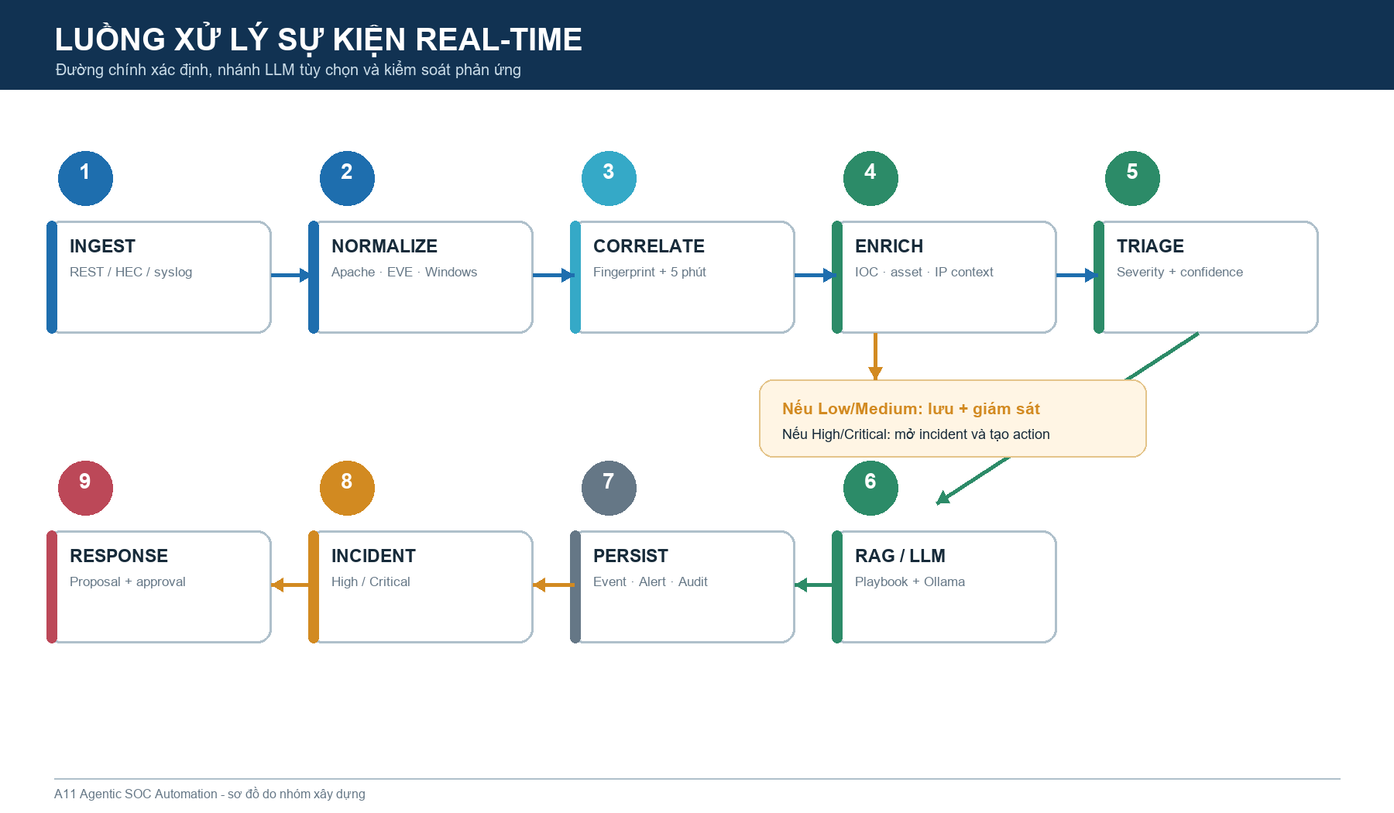
Hình 2.3. Luồng xử lý sự kiện real-time
Nguồn: Nhóm A11 thiết kế.
Khi collector nhận payload, parser xác định định dạng và chuẩn hóa. Fingerprint được tìm trong các alert đang mở của cửa sổ 300 giây. Nếu có, event_count và last_seen được cập nhật; nếu không, alert mới được tạo. Triage luôn chạy lại khi có sự kiện để cho phép severity tăng theo ngưỡng. Enrichment và RAG bổ sung ngữ cảnh. High/Critical tạo hoặc cập nhật incident; Response Agent sinh action. Sau commit, EventBus phát thông báo SSE tới dashboard.

2.7. Thiết kế phối hợp agent
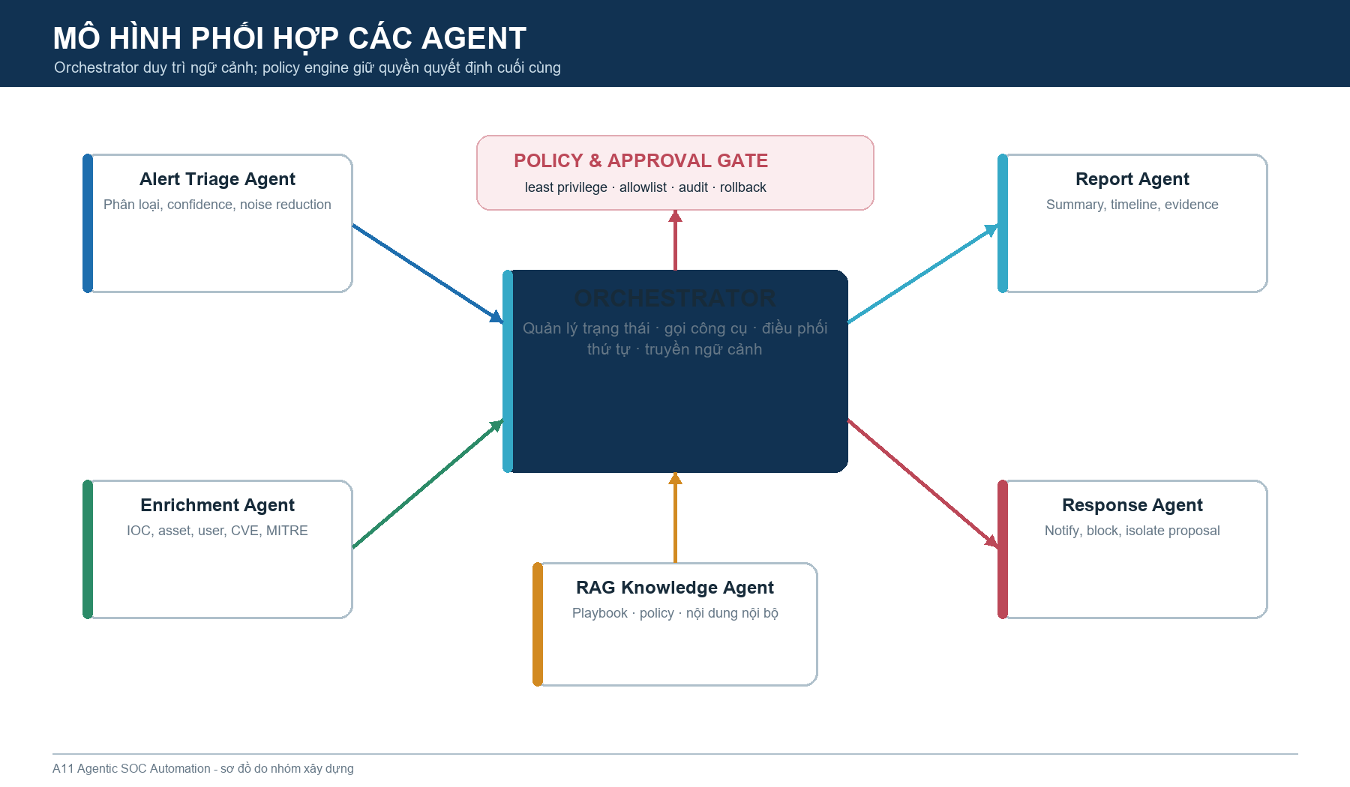
Hình 2.4. Mô hình phối hợp các agent
Nguồn: Nhóm A11 thiết kế.
Orchestrator được hiện thực trong SOCPipeline. Thứ tự gọi agent là xác định để tránh vòng lặp không kiểm soát. Triage nhận normalized event và enrichment sơ bộ; Enrichment đọc assets/IOCs; RAG truy vấn playbook theo từ khóa; LocalLLMAgent nhận context đã giới hạn; Report Agent kết xuất Markdown; Response Agent chỉ tạo action trong danh sách cho phép. Approval gate nằm ngoài LLM và được kiểm tra lần nữa trước execution.
Bảng 2.3. Hợp đồng đầu vào/đầu ra của các agent
Agent | Đầu vào | Đầu ra | Quyền
Triage | Normalized event, count, asset | Severity, confidence, reasons, MITRE | Không gọi hệ thống ngoài
Enrichment | IP, host, user, asset | IOC match, criticality, zone | Chỉ đọc dữ liệu cục bộ
RAG | Alert text và event | Đoạn playbook liên quan | Chỉ đọc knowledge/
Local LLM | Context đã giới hạn | Nhận định JSON tùy chọn | Không có tool thực thi
Report | Alert, timeline, context | Báo cáo Markdown | Chỉ sinh nội dung
Response | Triage và policy | Notify/block/isolate proposal | Không tự phê duyệt
Nguồn: Mã nguồn app/agents và app/pipeline.py.

2.8. Thiết kế mô hình dữ liệu
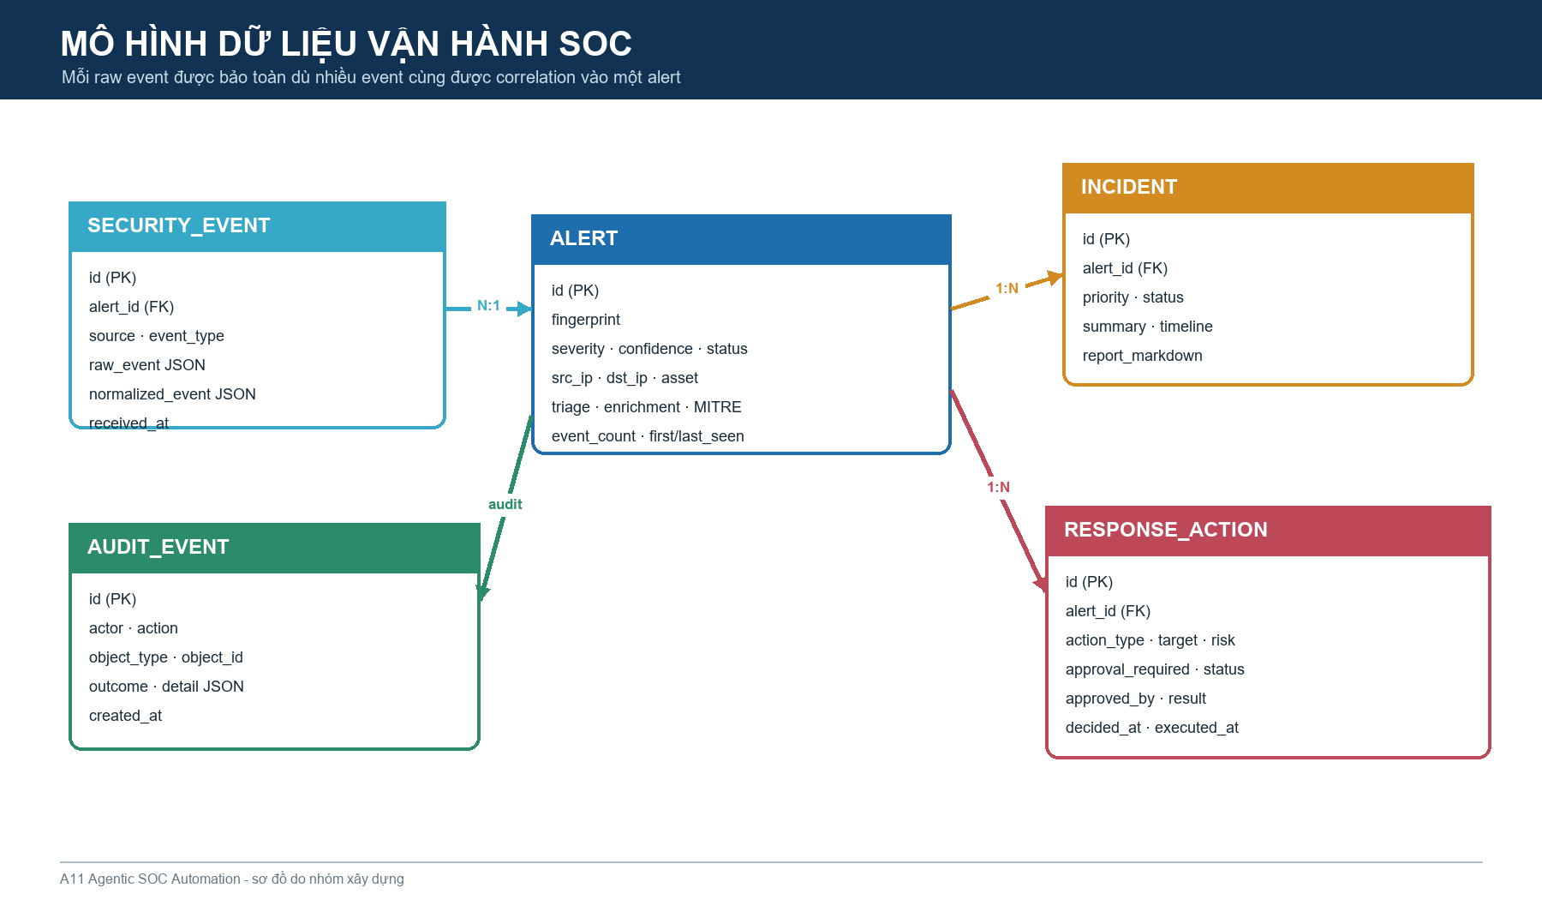
Hình 2.5. Mô hình dữ liệu vận hành SOC
Nguồn: Nhóm A11 thiết kế từ SQLAlchemy models.
Alert là thực thể trung tâm, chứa fingerprint, severity, confidence, trạng thái và kết quả phân tích. SecurityEvent lưu nhiều bằng chứng cho một alert. Incident lưu priority, timeline và report. ResponseAction giữ target, risk, trạng thái phê duyệt và kết quả executor. AuditEvent độc lập để truy vết mọi thay đổi. Index được đặt trên fingerprint, severity, status, thời gian và các khóa liên kết nhằm hỗ trợ hàng đợi real-time.

2.9. Thiết kế luật triage và correlation
Triage ưu tiên tín hiệu xác định. Suricata severity 1/2/3 lần lượt được ánh xạ Critical/High/Medium. Apache truy cập đường dẫn nhạy cảm hoặc tool DIRB được nâng mức theo event_count. Windows 4625 tăng từ Low lên Medium/High theo số lần; Event ID 1102 xóa audit log là Critical. Asset critical làm tăng mức của alert đã đủ điều kiện. IOC match nâng tối thiểu lên High. Confidence được tính theo loại tín hiệu và được giới hạn trong miền [0,1].
Bảng 2.4. Quy tắc triage chính
Nguồn/mẫu | Ngưỡng | Mức kết quả | MITRE tiêu biểu
Suricata alert | Sensor severity = 1 | Critical | Theo signature/category
Apache sensitive path | Một truy cập rõ ràng | High | T1190/T1595.002
Apache scan/404 burst | ≥ 20 sự kiện | High | T1595.002/T1046
Windows 4625 | ≥ 10 lần | High | T1110
Windows 1102 | Bất kỳ | Critical | T1070.001
IOC match | IP có trong data/iocs.json | Tối thiểu High | Theo loại IOC
Nguồn: app/agents/triage.py và knowledge/.

2.10. Thiết kế API và kiểm soát truy cập
Bảng 2.5. Các nhóm API vận hành
Nhóm | Endpoint tiêu biểu | Xác thực
Ingest | POST /api/v1/ingest | X-API-Key
HEC | POST /services/collector/event; /raw | Authorization: Splunk
Alert/incident | GET /api/v1/alerts; /incidents | Bearer admin
Response | GET /actions; POST /actions/{id}/decision | Bearer admin
Audit/thống kê | GET /audit; /stats; /runtime | Bearer admin
Real-time | POST /stream-ticket; GET /stream | Admin rồi vé SSE ngắn hạn
Nguồn: app/main.py và README.md.
Tách token ingest và admin giảm ảnh hưởng nếu một nguồn log bị lộ khóa. Dashboard không đưa admin token vào URL SSE; nó xin một vé ngắn hạn rồi kết nối stream. CORS được cấu hình theo allowlist. Các response mode ngoài dry_run, webhook và opnsense bị chuyển về dry_run. Khi dùng OPNsense, alias và rule phải được tạo thủ công trước; API chỉ thêm địa chỉ đã qua validation vào alias.

2.11. Kết chương
Thiết kế đã chuyển yêu cầu đề tài thành các hợp đồng có thể hiện thực và kiểm thử: nguồn dữ liệu, schema, trạng thái, agent, API, chính sách và ranh giới an toàn. Chương 3 trình bày cách cấu hình lab và xây dựng từng thành phần trong mã nguồn.

CHƯƠNG 3. XÂY DỰNG VÀ TRIỂN KHAI HỆ THỐNG

3.1. Môi trường và công nghệ
Bảng 3.1. Môi trường triển khai
Thành phần | Công nghệ/phiên bản | Vai trò
Máy phát sinh tấn công | Kali Linux, Nmap, DIRB/Legion | Tạo lưu lượng kiểm thử có kiểm soát
Gateway | OPNsense trên VMware | WAN/LAN/DMZ, NAT, firewall, IDS/syslog
Máy chủ | Ubuntu, Apache, Splunk UF | Web target, log forwarder, nơi chạy SOC
Ứng dụng | Python 3.11+, FastAPI, SQLAlchemy | API, pipeline và dữ liệu
Cơ sở dữ liệu | PostgreSQL 16 hoặc SQLite | Lưu trạng thái vận hành
AI/workflow | Ollama; n8n tùy chọn | Local LLM và workflow mở rộng
Đóng gói | Docker Compose | Triển khai có healthcheck và profile
Nguồn: Mã nguồn và môi trường lab A11.

3.2. Cấu hình VMware và OPNsense
OPNsense được lựa chọn thay pfSense vì phù hợp với bài lab và hỗ trợ firewall, NAT, Suricata, syslog, API. Máy ảo có tối thiểu ba card: WAN dùng NAT/Bridged, LAN dùng VMnet2 và DMZ dùng VMnet3. Kali đặt cùng vùng WAN để đóng vai nguồn bên ngoài; Ubuntu đặt ở LAN. Việc phân vùng giúp các kịch bản allow/deny, port forward và log có ý nghĩa gần với mô hình doanh nghiệp nhỏ.
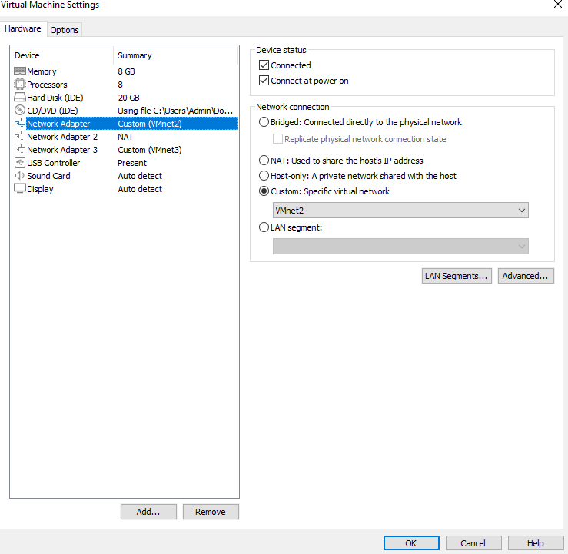
Hình 3.1. Cấu hình card mạng cho máy ảo trong VMware
Nguồn: Báo cáo thực nghiệm A11.
Tại console, interface được gán cho WAN và LAN; LAN dùng địa chỉ 192.168.1.1/24 và có thể bật DHCP trong dải 192.168.1.100–192.168.1.199. Trong môi trường VMware dùng mạng riêng, tùy cấu hình WAN cần bỏ chặn private/bogon để không vô tình chặn chính mạng NAT của hypervisor. Thay đổi này chỉ phù hợp lab; triển khai thật phải tuân thủ chính sách mạng biên.
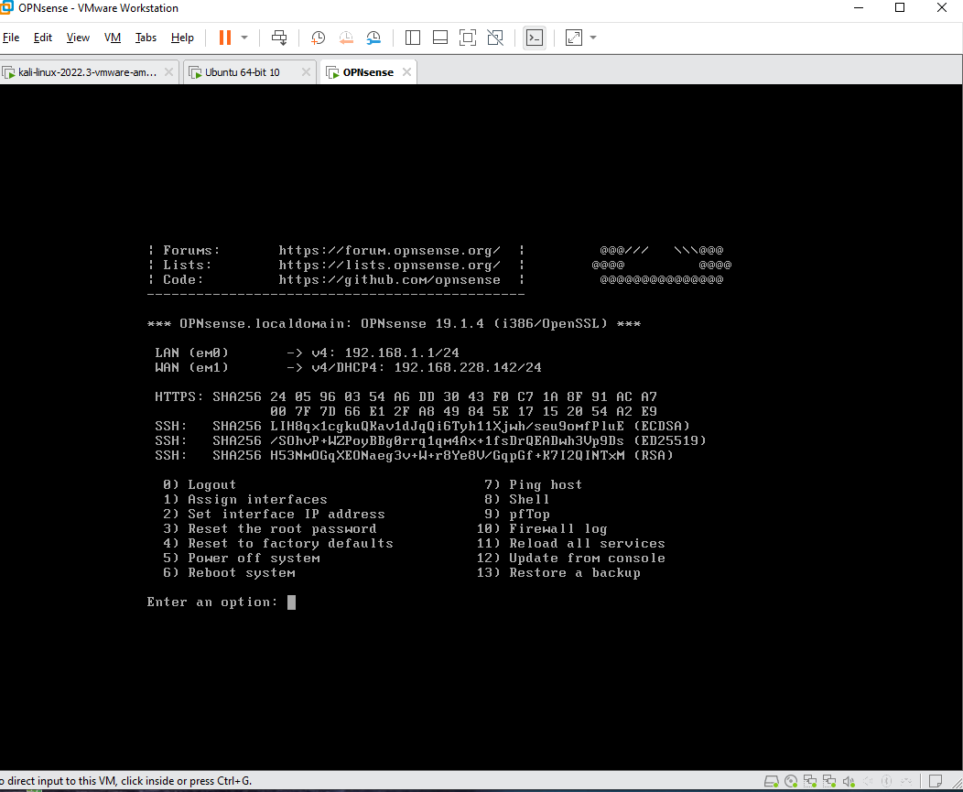
Hình 3.2. Màn hình console và gán interface OPNsense
Nguồn: Báo cáo thực nghiệm A11.

3.3. Cấu hình Ubuntu và kiểm tra kết nối
Nếu card mạng Ubuntu ở trạng thái DOWN, nhóm kích hoạt interface, xóa địa chỉ cũ và gán IP tĩnh để chẩn đoán. Khi DHCP trên OPNsense hoạt động ổn định, Ubuntu giải phóng lease và xin lại địa chỉ tự động. Các bước kiểm tra gồm ping gateway, phân giải DNS, truy cập Web GUI OPNsense và truy cập Internet từ LAN.
sudo ip link set ens37 up
sudo ip addr flush dev ens37
sudo ip addr add 192.168.1.50/24 dev ens37
sudo dhclient -r
sudo dhclient ens37
ip addr show ens37
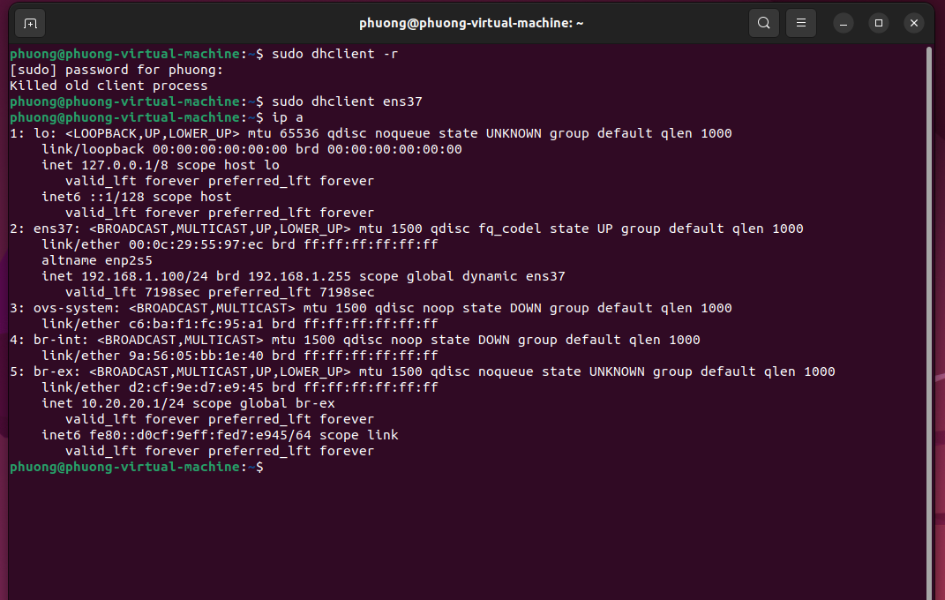
Hình 3.3. Kiểm tra và cấu hình interface mạng trên Ubuntu
Nguồn: Báo cáo thực nghiệm A11.

3.4. NAT và firewall
Outbound NAT được đặt ở Hybrid để giữ luật tự động và cho phép bổ sung luật tường minh. Rule LAN cho phép LAN net đi ra ngoài theo nhu cầu lab. Ở WAN, OPNsense dùng Default Deny; khi Kali quét Nmap, live log ghi nhận các kết nối bị chặn. Một rule ICMP theo đúng địa chỉ Kali có thể được thêm để minh chứng mở cửa có kiểm soát, sau đó được tắt khi hoàn thành thử nghiệm.
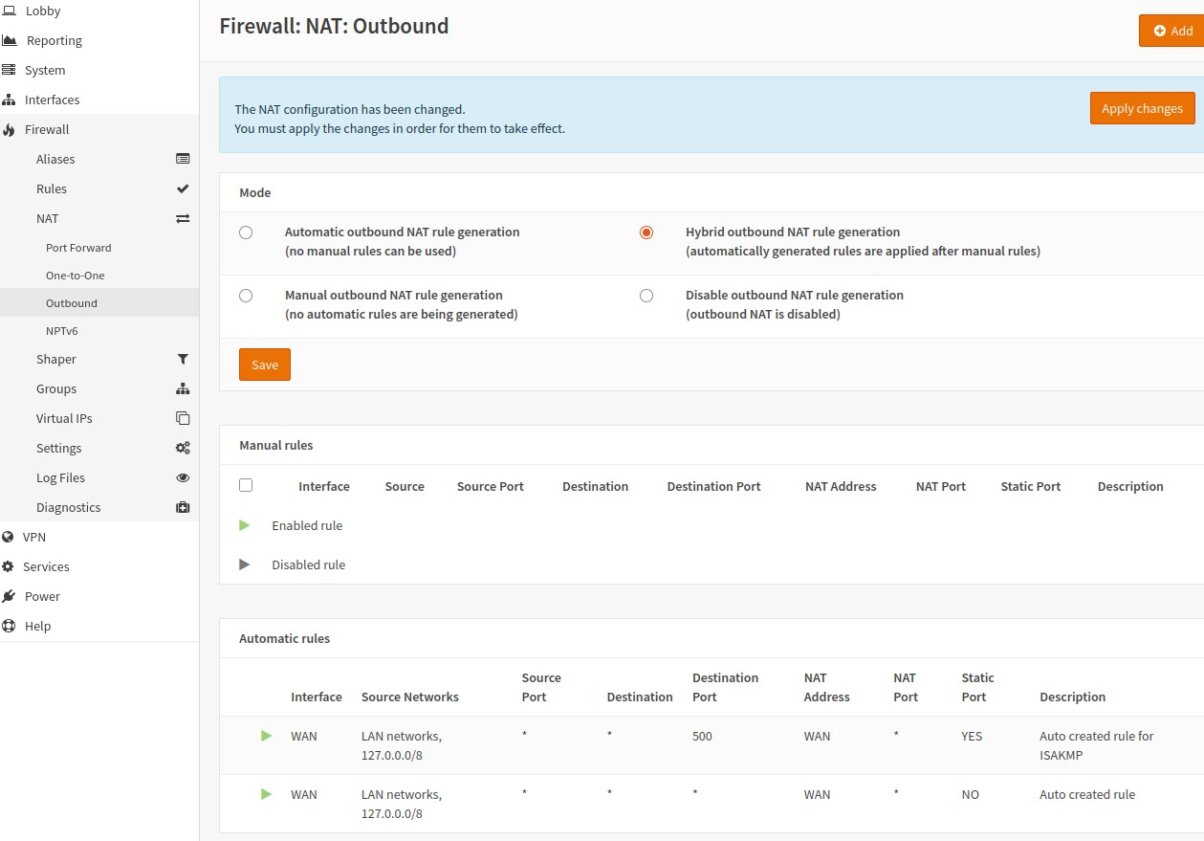
Hình 3.4. Thiết lập chế độ Hybrid outbound NAT
Nguồn: Báo cáo thực nghiệm A11.
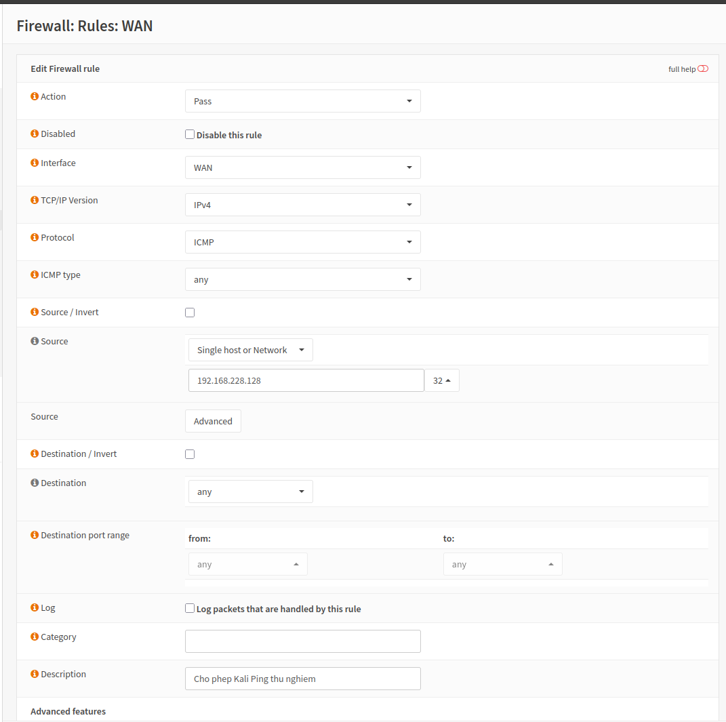
Hình 3.5. Rule WAN cho phép ICMP từ máy Kali thử nghiệm
Nguồn: Báo cáo thực nghiệm A11.
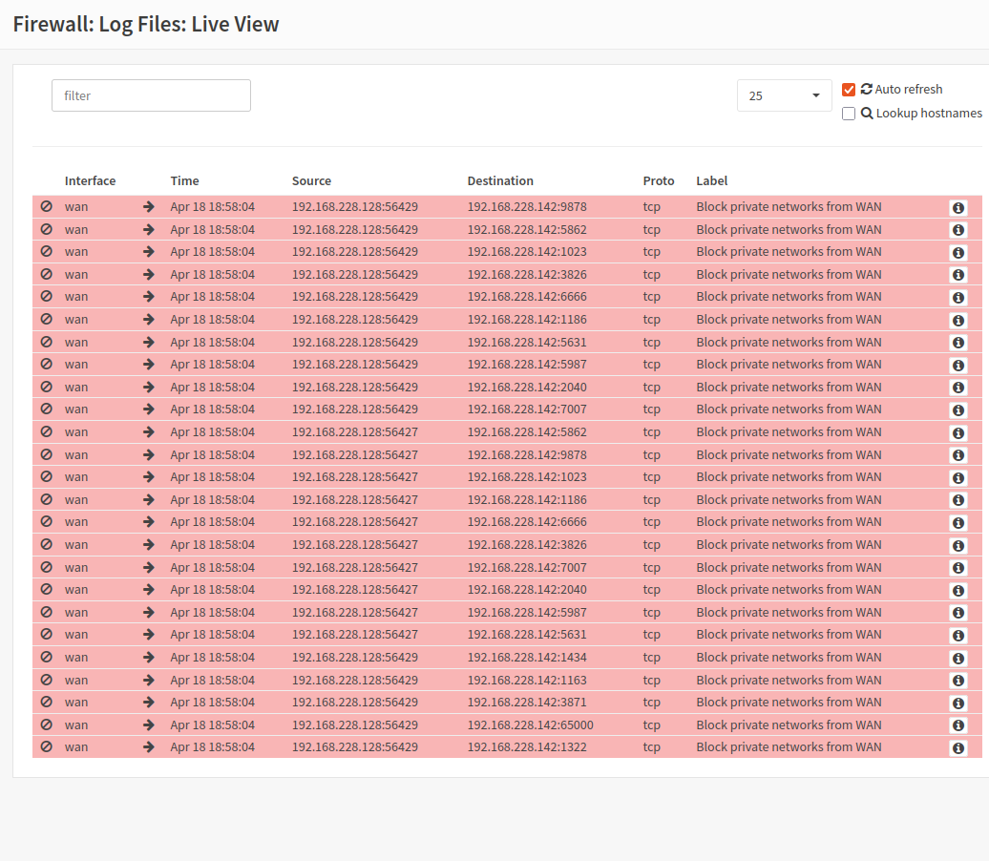
Hình 3.6. Firewall live log ghi nhận lưu lượng từ vùng WAN
Nguồn: Báo cáo thực nghiệm A11.

3.5. Suricata và dịch vụ Apache
Suricata được bật trong Services → Intrusion Detection → Administration với interface phù hợp, IPS mode và rule set thử nghiệm. Trong trường hợp không tải được ET Open, hệ thống vẫn có thể dùng firewall log và Apache log làm telemetry, đồng thời tiếp nhận EVE JSON mẫu qua HEC để kiểm thử parser. Cách thiết kế này tránh biến một lỗi nguồn rule thành lỗi toàn bộ pipeline.
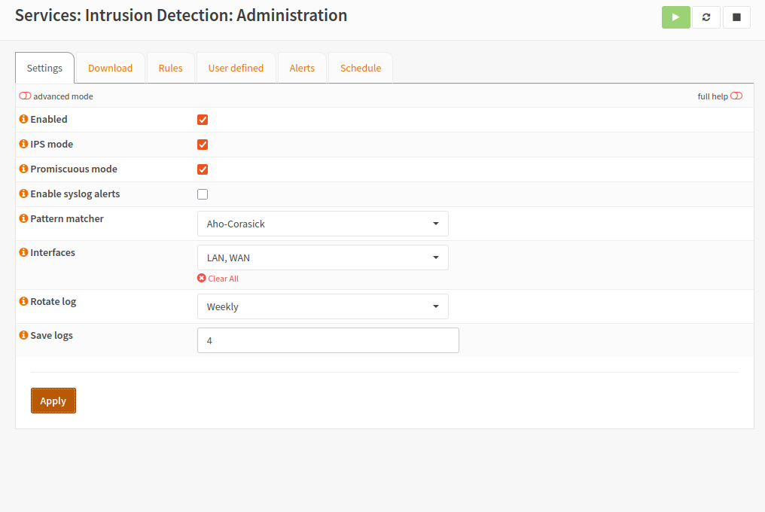
Hình 3.7. Cấu hình dịch vụ Intrusion Detection trên OPNsense
Nguồn: Báo cáo thực nghiệm A11.
Apache được cài trên Ubuntu và access.log là nguồn bằng chứng chính cho kịch bản web. Port forward tại OPNsense chuyển WAN:80 tới địa chỉ Ubuntu trong LAN. Rule liên quan được kiểm tra để tránh mở dịch vụ ngoài phạm vi lab. Universal Forwarder theo dõi /var/log/apache2/access.log và gửi dữ liệu lên Splunk Cloud.
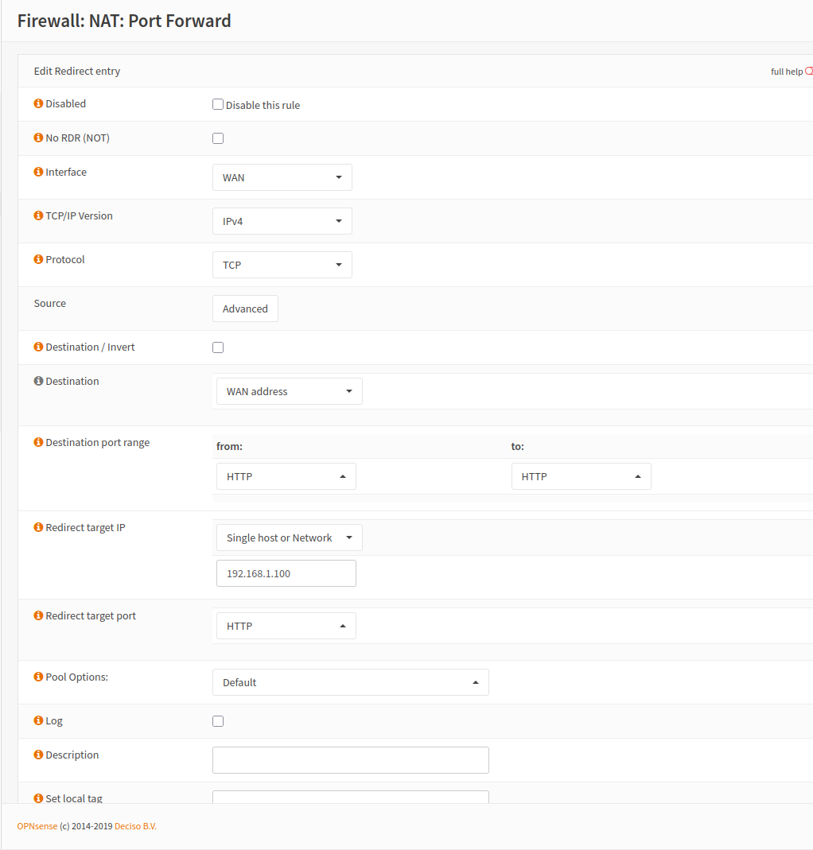
Hình 3.8. Cấu hình NAT Port Forward dịch vụ HTTP tới Ubuntu
Nguồn: Báo cáo thực nghiệm A11.
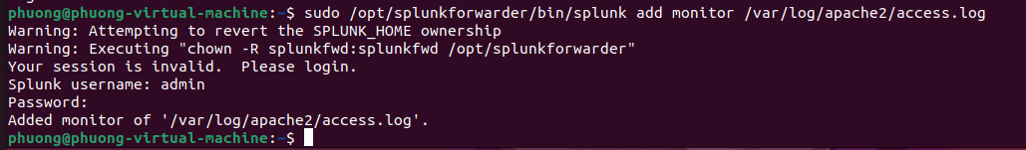
Hình 3.9. Splunk Universal Forwarder theo dõi Apache access.log
Nguồn: Báo cáo thực nghiệm A11.

3.6. Kiến trúc triển khai Docker Compose
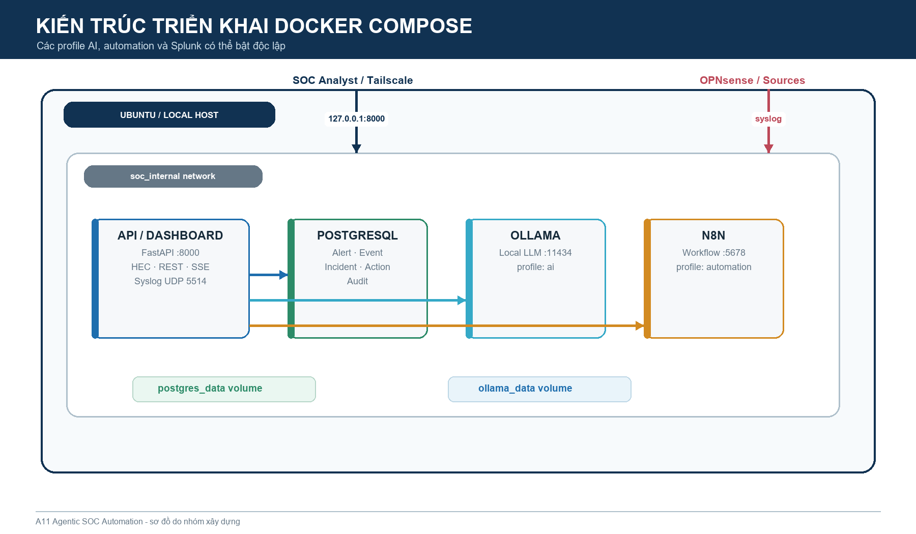
Hình 3.10. Kiến trúc triển khai bằng Docker Compose
Nguồn: Nhóm A11 thiết kế từ docker-compose.yml.
Compose mặc định khởi động api và postgres. API chỉ publish HTTP tới địa chỉ do SOC_HTTP_BIND cấu hình, mặc định 127.0.0.1; syslog publish UDP 5514. Data và knowledge được mount read-only. Ollama nằm trong profile ai, n8n trong automation, poller trong splunk. Profile giúp môi trường tối thiểu không phải tải các thành phần không cần. Healthcheck bảo đảm API chỉ khởi động sau khi PostgreSQL sẵn sàng.
Bảng 3.2. Các dịch vụ Docker Compose
Dịch vụ | Profile | Cổng/volume | Ghi chú an toàn
postgres | Mặc định | 5432 nội bộ; postgres_data | Không publish ra host
api | Mặc định | 8000/TCP; 5514/UDP | HTTP bind localhost; dữ liệu read-only
ollama | ai | 11434 nội bộ; ollama_data | Không publish trực tiếp
n8n | automation | 127.0.0.1:5678; n8n_data | Mã hóa credential bằng key riêng
splunk-poller | splunk | Không publish | Gọi Splunk v2 rồi forward vào API
Nguồn: docker-compose.yml.

3.7. Collector, parser và event pipeline
FastAPI cung cấp lifespan để khởi tạo database, pipeline và UDP endpoint. HEC parser hỗ trợ một JSON object hoặc nhiều object nối tiếp nhau, phù hợp kiểu gửi batch. Syslog dùng asyncio DatagramProtocol, chuyển payload tới cùng pipeline. normalize_event tự nhận dạng Apache combined log, Suricata EVE, Windows event và JSON tổng quát. Timestamp được chuẩn hóa UTC khi có thể; source_hint chỉ hỗ trợ định tuyến và không được tin cậy để bỏ qua validation.
POST /api/v1/ingest
X-API-Key: <SOC_API_KEY>
Content-Type: application/json

{
"source": "apache",
"event": "203.0.113.66 - - [28/Jul/2026:15:31:11 +0000] \"GET /.env HTTP/1.1\" 404 512 \"-\" \"dirb/2.22\""
}
Trong transaction, SOCPipeline tìm alert đang mở theo fingerprint và window. Mọi event được thêm vào SecurityEvent trước khi agent chạy. Nếu severity tăng hoặc alert mới đạt High/Critical, incident và action được cập nhật. Sau commit, dữ liệu được serialize qua schema Pydantic rồi phát tới EventBus. Thiết kế này tránh dashboard nhận trạng thái chưa commit.

3.8. Triage, Enrichment và RAG Agent
Triage Agent dùng rule deterministic để đảm bảo cùng đầu vào cho cùng kết quả. Mỗi rule bổ sung reason, recommendation và MITRE mapping. Enrichment Agent tải assets.json và iocs.json tại thời điểm khởi tạo, tra địa chỉ nguồn/đích và gắn criticality. LocalKnowledgeBase lập chỉ mục token cho các file Markdown; truy vấn trả các đoạn có điểm tương đồng cao nhất. Cách triển khai đủ nhẹ để chạy offline và dễ kiểm toán.
Bảng 3.3. Ví dụ kết quả chuẩn hóa và triage
Trường | Giá trị minh họa | Nguồn sinh
source/event_type | apache / web_scan | Parser
src_ip/dst_port | 203.0.113.66 / 80 | Apache log
fingerprint | SHA-256 thuộc tính ổn định | Correlation
severity/confidence | High / giá trị trong [0,1] | Triage Agent
MITRE | T1595.002, T1190 hoặc T1046 | Rule mapping
knowledge | web_attack_response.md | RAG Agent
disposition | escalate | Triage Agent
Nguồn: Mã nguồn parser, triage và RAG.

3.9. Local LLM và cơ chế fallback
Khi OLLAMA_ENABLED=true, LocalLLMAgent gửi prompt đã rút gọn tới model qwen2.5:7b mặc định. Prompt yêu cầu output JSON có schema và giới hạn thời gian 45 giây. Kết quả chỉ nằm trong ai_analysis; severity nền và action policy không do LLM quyết định. Nếu Ollama lỗi kết nối, timeout hoặc trả dữ liệu sai schema, pipeline giữ kết quả deterministic và ghi nhận trạng thái fallback, không làm mất event.

3.10. Incident, report và response
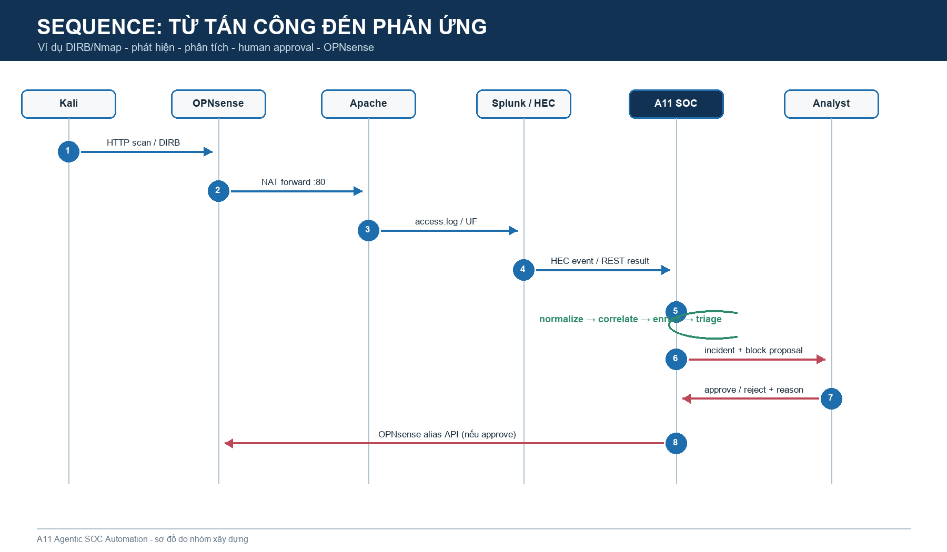
Hình 3.11. Sequence từ tấn công đến phê duyệt phản ứng
Nguồn: Nhóm A11 thiết kế.
Report Agent tạo Markdown gồm tóm tắt, mức độ, nguồn, timeline, MITRE, bằng chứng, nhận định, hành động và khuyến nghị. Response Agent tự sinh notify cho High/Critical; block_ip chỉ được đề xuất nếu target là IP public hợp lệ; isolate_host dành cho sự kiện Critical có host. Action risk cao đặt approval_required=true và status=pending. Analyst approve hoặc reject qua API/dashboard; executor sau đó chạy dry_run, webhook hoặc thêm IP vào alias OPNsense.
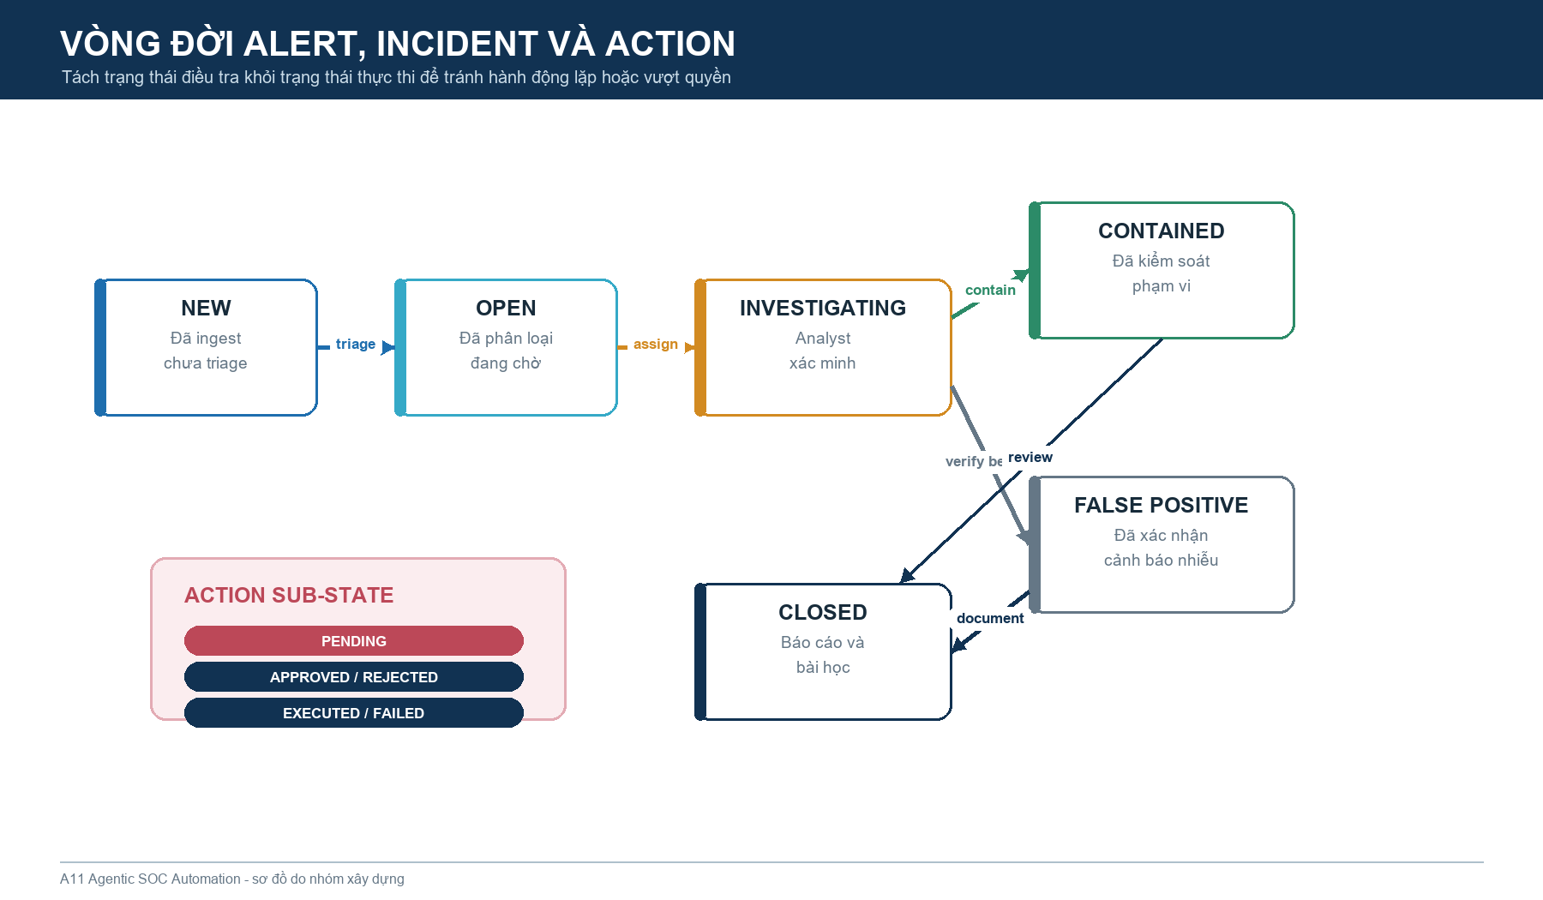
Hình 3.12. Vòng đời alert, incident và response action
Nguồn: Nhóm A11 thiết kế.

3.11. Dashboard real-time
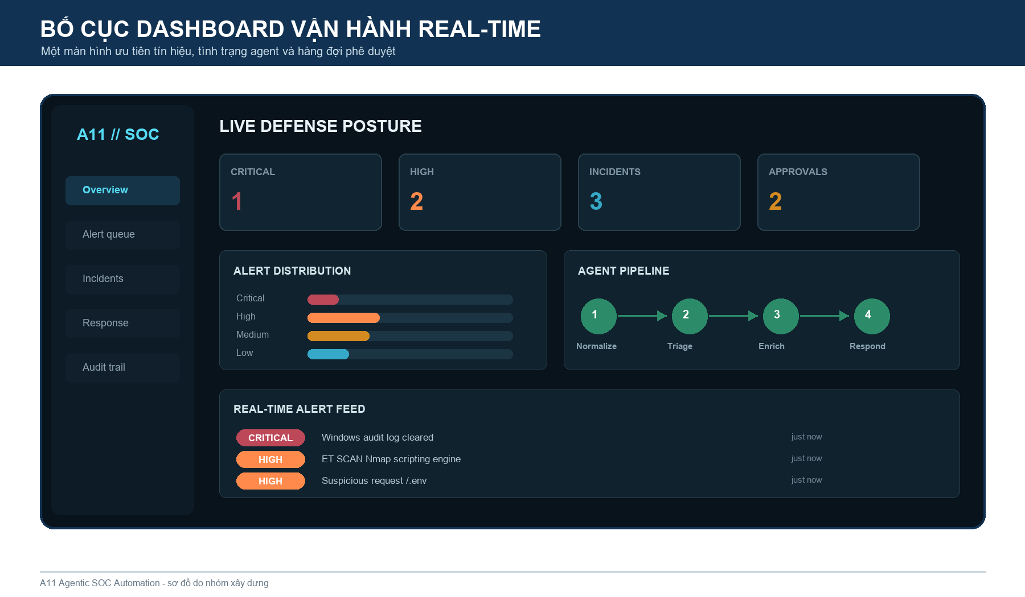
Hình 3.13. Bố cục dashboard vận hành real-time
Nguồn: Nhóm A11 thiết kế từ giao diện đã xây dựng.
Dashboard là ứng dụng tĩnh phục vụ trực tiếp bởi FastAPI, không dùng CDN nên hoạt động offline. Sau khi nhập admin token, trình duyệt tải stats, alerts, incidents, actions và audit; đồng thời xin stream ticket. SSE đẩy alert/action/audit mới để cập nhật giao diện mà không polling dày. Người vận hành có thể lọc severity/status, xem evidence, timeline, MITRE và phê duyệt action trong cùng giao diện.

3.12. Tích hợp Splunk và kịch bản DIRB
Kali chạy DIRB tới địa chỉ WAN của OPNsense; port forward chuyển request tới Apache. Số lượng access log tăng nhanh và chứa user-agent/đường dẫn đặc trưng. Splunk Cloud nhận dữ liệu qua Universal Forwarder và cho phép quan sát xu hướng. A11 SOC có thể nhận cùng log trực tiếp qua HEC để giảm độ trễ, hoặc poll kết quả từ endpoint v2 /services/search/v2/jobs/export khi tài khoản Splunk Cloud được cấp REST API.
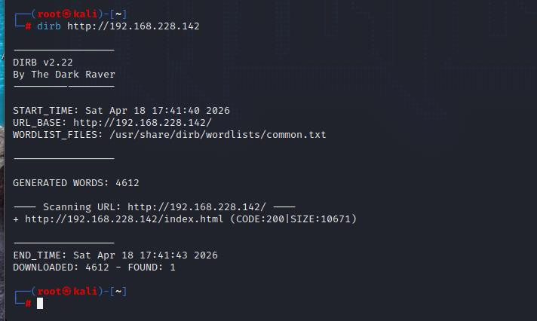
Hình 3.14. Kali Linux thực hiện quét thư mục bằng DIRB
Nguồn: Báo cáo thực nghiệm A11.
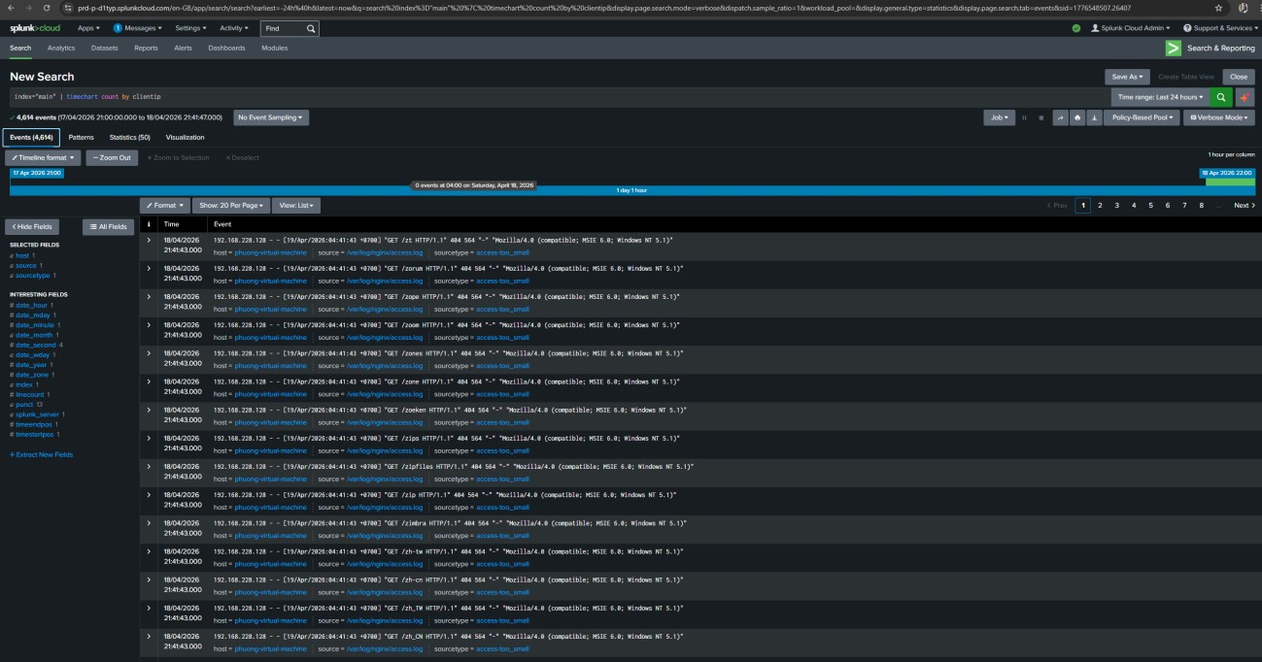
Hình 3.15. Splunk Cloud hiển thị kết quả Apache access log
Nguồn: Báo cáo thực nghiệm A11.

3.13. Cấu hình và hardening
Bảng 3.4. Các biến cấu hình quan trọng
Biến | Giá trị mặc định | Khuyến nghị
SOC_API_KEY | change-me-ingest-key | Thay bằng secret dài, tách theo môi trường
SOC_ADMIN_TOKEN | change-me-admin-token | Không chia sẻ với nguồn ingest
RESPONSE_MODE | dry_run | Chỉ đổi sau kiểm thử approval và adapter
CORRELATION_WINDOW_SECONDS | 300 | Điều chỉnh theo nguồn và use case
OLLAMA_ENABLED | false | Bật khi máy đủ tài nguyên và đã pull model
OPNSENSE_VERIFY_TLS | true | Giữ true với chứng thư hợp lệ
SOC_HTTP_BIND | 127.0.0.1 | Đặt sau TLS reverse proxy/Tailscale
SYSLOG_PORT | 5514/UDP | Firewall chỉ cho IP OPNsense
Nguồn: app/config.py và docker-compose.yml.
Trước production cần thay toàn bộ secret mặc định, dùng secret manager, bật TLS/SSO, giới hạn IP nguồn, sao lưu PostgreSQL, bảo vệ audit khỏi sửa/xóa và kiểm thử adapter OPNsense trên alias/rule riêng. Không NAT trực tiếp dashboard ra Internet. Nếu cần truy cập từ xa, dùng mạng riêng như Tailscale hoặc reverse proxy Zero Trust. Dữ liệu IOC/asset mẫu phải được thay bằng dữ liệu thật có chủ sở hữu và vòng đời cập nhật.
Bảng 3.5. Checklist vận hành tối thiểu
Nhóm | Kiểm tra | Trạng thái kỳ vọng
Secret | API key, admin token, DB password, n8n key | Không còn giá trị change-me
Network | HTTP bind, syslog ACL, không publish DB/Ollama | Chỉ đúng subnet/localhost
TLS | Reverse proxy và chứng thư OPNsense | Xác minh chứng thư bật
Response | dry_run → approval → adapter lab | Audit đủ trước khi bật thật
Backup | PostgreSQL, knowledge, assets/IOCs | Có lịch và kiểm tra khôi phục
Monitoring | Healthcheck, disk, queue, lỗi LLM | Có cảnh báo vận hành
Nguồn: Nhóm A11 đề xuất.

3.14. Kết chương
Chương 3 đã mô tả đầy đủ từ hạ tầng mạng đến pipeline ứng dụng, agent, dashboard và kiểm soát triển khai. Hệ thống giữ lại giá trị của OPNsense/Splunk hiện có đồng thời bổ sung lớp automation cục bộ. Chương 4 xác minh các tuyên bố bằng test và số liệu được sinh trực tiếp từ mã nguồn.

CHƯƠNG 4. KIỂM THỬ VÀ ĐÁNH GIÁ

4.1. Mục tiêu và phương pháp kiểm thử
Kiểm thử tập trung vào tính đúng của parser/triage, khả năng truy xuất knowledge, luồng end-to-end và hiệu năng pipeline. Dữ liệu tổng hợp sử dụng địa chỉ trong dải documentation để không tác động hệ thống ngoài. Test API tạo database SQLite tạm, tắt syslog và Ollama, đặt response_mode=dry_run. Do đó kết quả có thể tái lập và không phụ thuộc dịch vụ cloud.
Bảng 4.1. Bộ ca kiểm thử tự động
Mã | Ca kiểm thử | Điều kiện đạt
TC-01 | Apache combined log + đường dẫn nhạy cảm | Chuẩn hóa đúng, severity High
TC-02 | Suricata alert severity 1 | Ánh xạ Critical và giữ signature
TC-03 | Windows Event ID 1102 | Nhận dạng xóa audit log, Critical
TC-04 | RAG truy vấn brute force | Trả đúng playbook liên quan
TC-05 | End-to-end ingest → approval → audit | Alert, incident, action và dry-run đầy đủ
Nguồn: tests/test_parsers.py, test_rag.py và test_api.py.

4.2. Kết quả kiểm thử tự động và smoke test
Bộ pytest hiện có chạy thành công 5/5 ca. Smoke test gửi ba telemetry mẫu gồm Apache, Suricata và Windows; hệ thống sinh ba incident tương ứng với hai cảnh báo High và một Critical. Hai approval gate được tạo cho block_ip và isolate_host. Khi analyst phê duyệt block, action hoàn thành ở dry_run, database và audit ghi nhận đầy đủ nhưng không có thay đổi ngoại vi.
Bảng 4.2. Kết quả kiểm thử chức năng
Hạng mục | Kết quả | Đánh giá
Pytest | 5/5 passed | Đạt
Nguồn mẫu | Apache, Suricata, Windows | Đạt
Severity | 2 High, 1 Critical | Đúng kỳ vọng kịch bản
Incident | 3 incident | High/Critical tự động tạo case
Approval gate | block_ip và isolate_host | Không tự thực thi
Execution | Approved block chạy dry_run | Không thay đổi firewall thật
Audit | Có decision và execution record | Truy vết được
Nguồn: Kết quả smoke test mã nguồn A11.

4.3. Kiểm thử kịch bản Apache/DIRB và Suricata/Nmap
Với DIRB, nhiều request từ cùng src_ip tới các đường dẫn khác nhau được parser nhận dạng web_scan. Fingerprint và cửa sổ correlation tăng event_count thay vì tạo hàng trăm alert. Khi ngưỡng và dấu hiệu nhạy cảm thỏa mãn, severity lên High, RAG trả web_attack_response.md, incident được tạo và Response Agent đề xuất notify/block IP. Với Suricata Nmap, severity từ sensor được ánh xạ và signature/category được giữ trong evidence để analyst kiểm tra.

4.4. Kiểm thử kịch bản Windows và approval
Windows Event ID 4625 mô phỏng đăng nhập thất bại được tích lũy theo host/user/IP; mức độ tăng theo event_count. Event ID 1102 là dấu hiệu xóa audit log, được đặt Critical ngay lập tức và có thể tạo isolate_host proposal. Action không thể tự phê duyệt; endpoint decision yêu cầu Bearer admin, ghi approved_by/decided_at, sau đó executor mới chạy. Thiết kế giúp kiểm thử riêng logic quyết định và logic tích hợp.
Nhóm đồng thời kiểm tra các nhánh âm: request thiếu khóa bị từ chối; HEC payload không hợp lệ không đi vào pipeline; action bị reject không được executor gọi; IP private hoặc loopback không thể trở thành target block; và mỗi quyết định vẫn tạo audit record. Các ca này xác nhận cơ chế an toàn duy trì trạng thái nhất quán cả khi đầu vào hoặc quyết định không hợp lệ.

4.5. Benchmark cục bộ
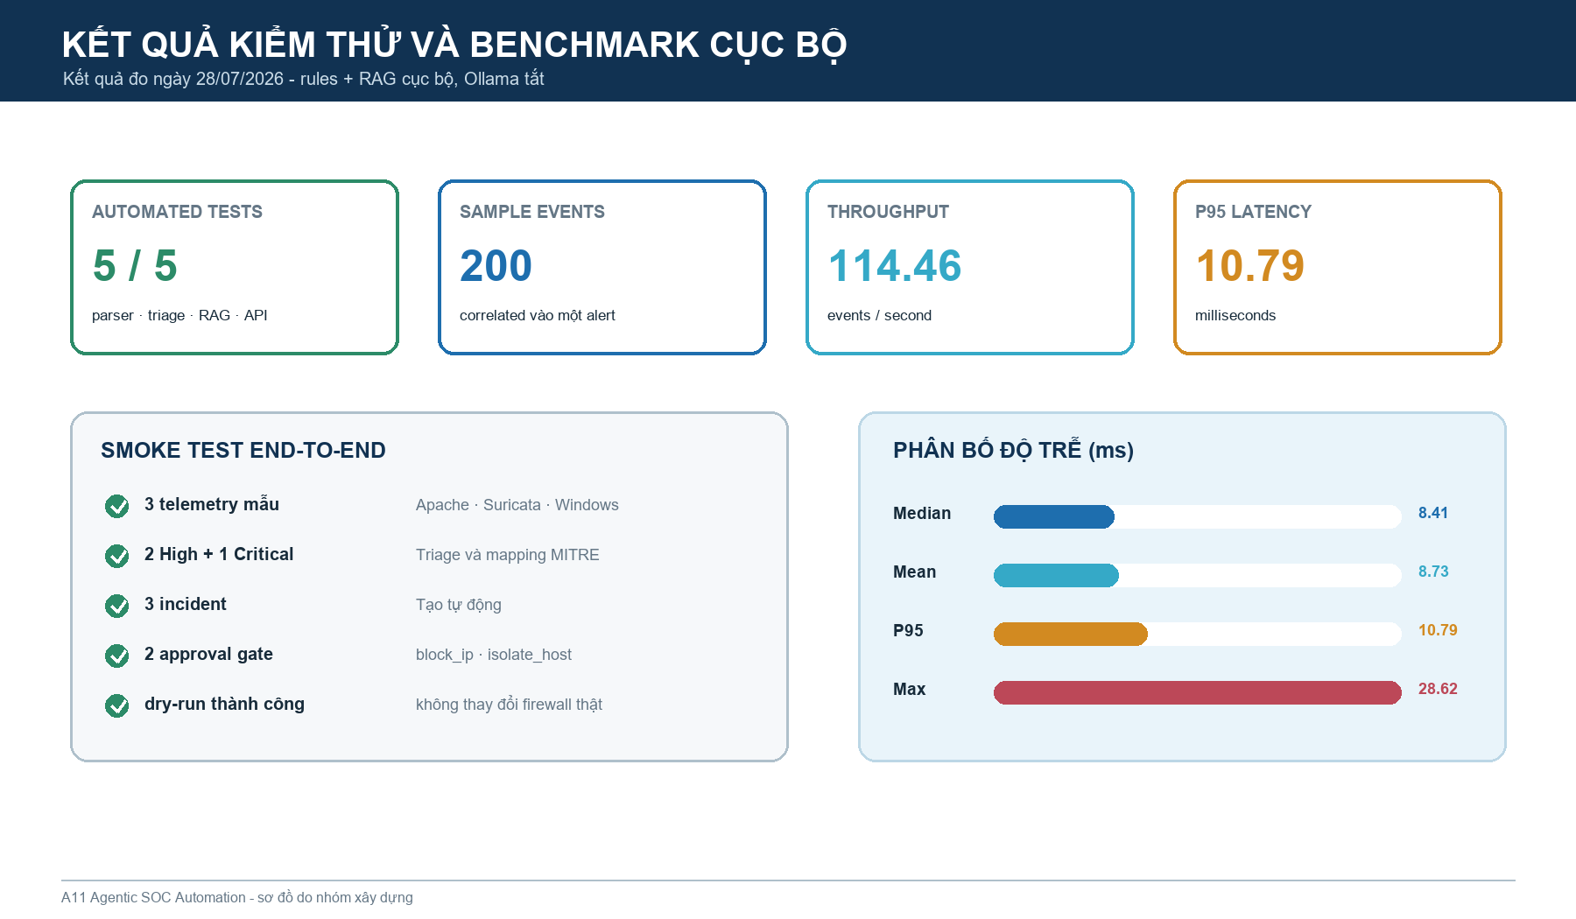
Hình 4.1. Kết quả kiểm thử và benchmark cục bộ
Nguồn: Nhóm A11 đo trực tiếp từ mã nguồn.
Benchmark gửi 200 sự kiện Apache tổng hợp vào FastAPI TestClient, dùng SQLite, rule deterministic và RAG cục bộ; Ollama tắt. Tổng thời gian 1.7473 giây, throughput 114.46 sự kiện/giây. Độ trễ trung bình 8.73 ms, median 8.41 ms, p95 10.79 ms và lớn nhất 28.62 ms. Toàn bộ 200 event được gom vào một alert High theo fingerprint.
Bảng 4.3. Số liệu benchmark có thể tái lập
Chỉ số | Giá trị | Phạm vi diễn giải
Số mẫu | 200 | Một tiến trình, payload Apache tổng hợp
Throughput | 114.46 event/s | Không gồm mạng/LLM/DB từ xa
Latency mean | 8.73 ms | Thời gian request end-to-end TestClient
Latency median | 8.41 ms | Phân vị 50
Latency p95 | 10.79 ms | 95% request không vượt mức này
Latency max | 28.62 ms | Mẫu chậm nhất trong lần đo
Môi trường | Python 3.12.5; Windows-10-10.0.19045-SP0 | Máy phát triển Windows
Nguồn: .work/report/benchmark_results.json.
Số liệu trên phản ánh chi phí pipeline trong tiến trình, không phải khả năng tải của một cụm production. Latency thực tế còn phụ thuộc network, PostgreSQL, số client, kích thước log, truy vấn Splunk và model Ollama. Tuy vậy, kết quả đủ chứng minh thiết kế đáp ứng quy mô lab theo thời gian thực và correlation không làm mất bằng chứng.

4.6. Ma trận mức độ hoàn thành
Bảng 4.4. Mức độ hoàn thành so với đề cương
Hạng mục đề cương | Hiện thực | Mức độ
Hạ tầng local | Docker Compose, PostgreSQL, Ollama/n8n profiles | Hoàn thành
Pipeline N8N/FastAPI | FastAPI lõi; n8n profile/webhook mở rộng | Hoàn thành ở lõi
Alert Triage Agent | Severity, confidence, correlation, MITRE | Hoàn thành
Enrichment Agent | IOC, asset, IP context; chưa gọi CVE online | Hoàn thành một phần mở rộng
RAG Knowledge Base | 4 playbook Markdown, truy xuất cục bộ | Hoàn thành
Response Automation | Notify, block, isolate; approval; dry-run/webhook/OPNsense | Hoàn thành an toàn
Report Agent | Markdown gồm summary, timeline, evidence, actions | Hoàn thành
Truy cập an toàn | Bind localhost; hướng dẫn Tailscale/TLS/SSO | Thiết kế, chưa dựng tunnel
Kiểm thử vận hành | Pytest, smoke test, benchmark, lab screenshots | Hoàn thành
Nguồn: Đối chiếu đề cương với mã nguồn A11.

4.7. Đánh giá an toàn và khả năng giải thích
Bảng 4.5. Đánh giá các kiểm soát an toàn
Rủi ro | Kiểm soát hiện có | Bằng chứng
LLM quyết định sai severity | Severity nền do rule xác định | app/agents/triage.py
LLM gọi công cụ nguy hiểm | LLM không có tool; Response Agent tạo proposal | pipeline và response.py
Chặn nhầm IP nội bộ | is_safe_block_target từ chối private/loopback/multicast | test qua action flow
Lộ admin token qua SSE URL | Stream ticket riêng, thời hạn ngắn | endpoint stream-ticket
Thực thi khi chưa duyệt | approval_required + pending + decision API | end-to-end test
Không truy vết được | AuditEvent cho decision/execution | GET /api/v1/audit
Dịch vụ AI lỗi | Timeout/fallback về deterministic logic | LocalLLMAgent
Nguồn: Rà soát thiết kế và mã nguồn.

4.8. Hạn chế
– Asset/IOC và knowledge base còn nhỏ; chưa có quy trình đồng bộ threat intelligence, CVE và vòng đời dữ liệu.
– Triage dựa trên rule phù hợp lab, chưa hiệu chỉnh precision/recall trên tập dữ liệu SOC thực.
– Benchmark trong tiến trình chưa phản ánh tải mạng, PostgreSQL đa người dùng hoặc thời gian suy luận LLM.
– Endpoint isolation chỉ là dry-run hoặc generic webhook; cần adapter EDR cụ thể mới có thể cô lập thật.
– Chưa triển khai high availability, message broker, hàng đợi bền vững và immutable audit storage.
– Splunk Cloud REST phụ thuộc gói dịch vụ/quyền; luồng song song qua HEC là phương án thực tế hơn trong lab.

4.9. Hướng cải tiến
Giai đoạn tiếp theo nên bổ sung message broker, worker pool, OpenTelemetry, metrics Prometheus, immutable audit, RBAC nhiều vai trò và secret manager. Triage cần được đánh giá trên tập dữ liệu gán nhãn, đo precision/recall và điều chỉnh ngưỡng theo từng nguồn. RAG có thể chuyển sang vector database với quy trình ký duyệt tài liệu. Response cần adapter EDR/ticket/email cụ thể, canary action và rollback. Local LLM cần kiểm thử prompt injection, structured output và model governance theo AI RMF.

4.10. Kết chương
Kết quả kiểm thử xác nhận pipeline hoạt động đúng theo các ca cốt lõi, giữ được bằng chứng, tạo incident và kiểm soát phản ứng. Benchmark cho thấy độ trễ phù hợp lab, nhưng không được diễn giải như số liệu production. Các hạn chế đã được nêu rõ để phân biệt sản phẩm đồ án với hệ thống SOC thương mại.

KẾT LUẬN VÀ KIẾN NGHỊ

1. Kết luận
Đề tài đã hoàn thành một hệ thống Agentic SOC real-time ở mức lab/pilot, kết hợp OPNsense, Apache, Splunk với lớp automation cục bộ. Sản phẩm nhận log qua REST, HEC và syslog; chuẩn hóa bốn nhóm định dạng; lưu raw evidence; tương quan; triage; enrichment; RAG; Local LLM tùy chọn; incident; report; response proposal; approval; audit và dashboard SSE. Docker Compose cung cấp phương án triển khai tối thiểu và các profile AI, workflow, Splunk.
Điểm quan trọng nhất không phải để AI tự động làm mọi việc, mà là đặt AI trong một quy trình có policy và quyền hạn rõ ràng. Severity và safety validation vẫn xác định; LLM chỉ bổ sung nhận định; action rủi ro cao phải được phê duyệt; dry-run là mặc định. Kiểm thử 5/5, smoke test và benchmark 200 sự kiện cho thấy hệ thống hoạt động đúng và đủ nhanh cho mục tiêu thực nghiệm.

2. Kiến nghị
– Đưa hệ thống vào pilot nội bộ với nguồn log thật nhưng giữ dry_run trong giai đoạn đánh giá.
– Xây dựng bộ dữ liệu gán nhãn và quy trình review để đo độ chính xác triage/khuyến nghị.
– Bổ sung adapter ticket, email/Telegram, EDR và firewall theo nguyên tắc quyền tối thiểu.
– Triển khai TLS/SSO, RBAC, immutable audit, backup và giám sát hạ tầng trước khi mở rộng.
– Thiết lập quản trị mô hình, kiểm thử prompt injection và quy trình phê duyệt knowledge base.

3. Sản phẩm bàn giao
Mã nguồn và tài liệu được tổ chức trong workspace A11 gồm app/, tests/, scripts/, data/, knowledge/, Dockerfile, docker-compose.yml, requirements và README. Báo cáo này là tài liệu tổng hợp để nghiệm thu; mọi số liệu kỹ thuật đều có thể truy xuất về test hoặc benchmark trong workspace.

PHỤ LỤC

PHỤ LỤC A. DANH MỤC API
Bảng A.1. Danh mục endpoint chính
Phương thức | Đường dẫn | Mục đích
GET | /health | Healthcheck công khai
POST | /api/v1/ingest | Nhận một hoặc nhiều event
POST | /services/collector/event | Nhận HEC JSON
POST | /services/collector/raw | Nhận HEC raw
GET | /api/v1/alerts | Danh sách/lọc alert
GET | /api/v1/alerts/{id}/events | Bằng chứng sự kiện
GET/PATCH | /api/v1/incidents | Danh sách và cập nhật case
GET | /api/v1/actions | Approval queue
POST | /api/v1/actions/{id}/decision | Approve/reject
GET | /api/v1/audit | Audit trail
GET | /api/v1/stats | KPI dashboard
POST/GET | /api/v1/stream-ticket; /stream | Cấp vé và SSE
Nguồn: app/main.py.

PHỤ LỤC B. HƯỚNG DẪN CHẠY NHANH
# 1. Tạo cấu hình
Copy-Item .env.example .env

# 2. Thay SOC_API_KEY, SOC_ADMIN_TOKEN, POSTGRES_PASSWORD

# 3. Khởi động lõi
docker compose up -d --build

# 4. Mở dashboard
http://127.0.0.1:8000

# 5. Tùy chọn Local AI
docker compose --profile ai up -d ollama
docker compose exec ollama ollama pull qwen2.5:7b

# 6. Kiểm thử
pytest

PHỤ LỤC C. SỰ KIỆN HEC MẪU
POST /services/collector/event
Authorization: Splunk <SOC_API_KEY>
Content-Type: application/json

{
"sourcetype": "suricata:eve",
"event": {
"event_type": "alert",
"src_ip": "203.0.113.66",
"dest_ip": "192.168.1.100",
"dest_port": 80,
"alert": {
"severity": 2,
"signature": "ET SCAN Nmap",
"category": "Attempted Information Leak"
}
}
}

PHỤ LỤC D. CẤU TRÚC MÃ NGUỒN
app/
├── agents/ # triage, enrichment, RAG, LLM, report, response
├── integrations/ # syslog, Splunk poller, response executor
├── static/ # dashboard HTML/CSS/JS
├── main.py # FastAPI endpoints và SSE
├── pipeline.py # orchestration và correlation
├── models.py # SQLAlchemy entities
├── parsers.py # Apache, Suricata, Windows, generic JSON
└── config.py # biến môi trường và safety warnings
data/ # asset và IOC mẫu
knowledge/ # playbook RAG cục bộ
tests/ # parser, RAG, end-to-end
scripts/ # khởi động và gửi demo events
docker-compose.yml # postgres/api + profiles ai/automation/splunk

PHỤ LỤC E. CHECKLIST NGHIỆM THU
– Mở /health và kiểm tra trạng thái database, cấu hình cảnh báo.
– Gửi một Apache event và một Suricata event qua hai kênh khác nhau.
– Xác minh raw event, normalized event, fingerprint, triage và enrichment.
– Xác minh alert High/Critical tạo incident, report và action proposal.
– Thử reject, approve và kiểm tra AuditEvent; giữ response_mode=dry_run.
– Mở hai tab dashboard, xác minh SSE cập nhật và stream ticket không lộ admin token.
– Chạy pytest và benchmark; lưu phiên bản mã nguồn, cấu hình và thời điểm đo.

TÀI LIỆU THAM KHẢO
[1] NIST, Computer Security Incident Handling Guide, SP 800-61 Rev. 3, 2025. https://csrc.nist.gov/pubs/sp/800/61/r3/final
[2] MITRE, Enterprise ATT&CK Matrix. https://attack.mitre.org/matrices/enterprise/
[3] MITRE, ATT&CK Tactics. https://attack.mitre.org/tactics/
[4] NIST, Artificial Intelligence Risk Management Framework (AI RMF 1.0), 2023. https://www.nist.gov/publications/artificial-intelligence-risk-management-framework-ai-rmf-10
[5] Ollama, Structured Outputs Documentation. https://docs.ollama.com/capabilities/structured-outputs
[6] OWASP GenAI Security Project, Agentic AI Threats and Mitigations. https://genai.owasp.org/resource/agentic-ai-threats-and-mitigations/
[7] OWASP GenAI Security Project, Securing Agentic Applications Guide 1.0. https://genai.owasp.org/resource/securing-agentic-applications-guide-1-0/
[8] Docker, Docker Compose Documentation. https://docs.docker.com/compose/
[9] OPNsense, Firewall API Reference. https://docs.opnsense.org/development/api/core/firewall.html
[10] OPNsense, Aliases Documentation. https://docs.opnsense.org/manual/aliases.html
[11] Splunk, HTTP Event Collector Examples. https://docs.splunk.com/Documentation/Splunk/9.4.2/Data/HECExamples
[12] Splunk, Search v2 Export Endpoint. https://help.splunk.com/en/splunk-cloud-platform/leverage-rest-apis/rest-api-reference/10.0.2503/search-endpoints/search-endpoint-descriptions
[13] Nhóm A11, Báo cáo thực nghiệm OPNsense – Splunk – Endpoint, tài liệu nội bộ do người dùng cung cấp, 2026.
[14] Đề cương TTTN: Xây dựng hệ thống Tự động hóa vận hành SOC bằng mô hình Agentic AI trên hạ tầng cục bộ, tài liệu nội bộ, 2026.
[15] Nhóm A11, Mã nguồn A11 Agentic SOC Automation, workspace của đề tài, 2026.

